审定成绩：

重庆邮电大学
毕业设计（论文）
 | 中文题目 | 跨模态图文检索系统设计与实现
 | 英文题目 | Design and Implementation of a Cross
 |  | modal Image and Text Retrieval
 |  | System
 | 学院名称 | 计算机科学与技术学院
 | 学生姓名 | 苏瑞雪
 | 专 业 | 计算机科学与技术
 | 班 级 | 04011901
 | 学 号 | 2019211327
 | 指导教师 | 夏英 教授
 | 答 辩 组  负 责 人 | 姓名 职称

二零二三年六月
重庆邮电大学教务处制
学院本科毕业设计(论文)诚信承诺书

本人郑重承诺：
我向学院呈交的论文《 》，是本人在指导教师的指导下，独立进行研究工作所取得的成果。除文中已经注明引用的内容外，本论文不含任何其他个人或集体已经发表或撰写过的作品成果。对本文的研究做出重要贡献的个人和集体，均已在文中以明确方式标明并致谢。本人完全意识到本声明的法律结果由本人承担。

年级
专业
班级
承诺人签名
年 月 日

学位论文版权使用授权书
本人完全了解重庆邮电大学有权保留、使用学位论文纸质版和电子版的规定，即学校有权向国家有关部门或机构送交论文，允许论文被查阅和借阅等。本人授权重庆邮电大学可以公布本学位论文的全部或部分内容，可编入有关数据库或信息系统进行检索、分析或评价，可以采用影印、缩印、扫描或拷贝等复制手段保存、汇编本学位论文。
（注：保密的学位论文在解密后适用本授权书。）

学生签名： | 指导老师签名：
日期： 年 月 日 | 日期： 年 月 日

摘要
社交媒体、智能终端和互联网等技术的快速发展，促使互联网上数据规模不断扩大，数据类型呈现出越来越多样化的特点（如文本、图像、音频、视频等）。用户感兴趣的数据模态不再单一，用户的检索需求也呈现出从单一模态到跨模态的发展趋势。如何从不同模态的数据中全面且正确地检索到用户所需信息是一个非常有研究价值的问题。跨模态检索是至少两种模态的数据之间相互检索，通常是以一种模态作为查询来检索另一种模态的相关数据，该技术在计算机视觉、自然语言处理领域获得了越来越多的关注，是信息检索领域的一大研究热点。
本文聚焦于图像和文本两种媒体，学习深度学习方法，了解信息服务行业检索需求，并选择基于对比学习的CLIP模型进行跨模态图文匹配和检索。在此基础上，设计并实现一个系统，实现图像和文本之间相互检索的可视化展示。该系统基于Flask框架采用前后端分离的方式搭建，实现图像与文本相互检索的功能，满足用户对信息检索方式多样化的需求。

关键词：跨模态图文检索，深度学习，CLIP，Flask框架

Abstract
The rapid development of technologies such as social media, smart terminals, and the Internet has led to the continuous expansion of data scale on the internet, with data types showing increasingly diverse characteristics (such as text, images, audio, video, etc.). Users no longer have a singular interest in data modality, and their search demands exhibit a trend towards cross-modal retrieval. How to comprehensively and accurately retrieve the desired information from different modalities of data is a highly valuable research problem. Cross-modal retrieval involves the mutual retrieval of at least two modalities of data, typically querying relevant data from one modality using another modality as a query. This technology has gained increasing attention in the fields of computer vision and natural language processing, making it a hot topic in information retrieval.
This thesis focuses on two forms of media, namely text and images, and delves into deep learning methods to understand the information service industry's retrieval needs. A CLIP model based on contrastive learning is selected for cross-modal image-text matching and retrieval. On this basis, a prototype system is designed and implemented to achieve visual display of the mutual retrieval between images and text. The system was built using the Flask framework in a front-end and back-end separation approach to achieve cross-modal retrieval of images and texts to meet the diverse needs of users in information retrieval.

Keywords: Cross-modal retrieval, Deep learning, CLIP, Flask framework

目录
第1章 引言 1
1.1 研究背景和意义 1
1.2 国内外研究现状 4
1.3 主要内容和工作安排 6
第2章 相关技术基础 8
2.1常见跨模态图文检索模型分析及选择 8
2.1.1视觉-语义嵌入模型++ 8
2.1.2语境感知注意力网络 9
2.1.3对比文本-图像预训练模型 10
2.1.4模态对抗语义学习网络 11
2.1.5对抗式跨模态检索模型 12
2.2Web应用开发相关技术 14
2.2.1前端技术 14
2.2.2 后端技术 15
2.3本章小结 16
第3章 CLIP模型分析及其实现 17
3.1 CLIP模型分析 17
3.2 CLIP模型实现 20
3.2.1 数据集选择 20
3.2.2 环境搭建 21
3.2.3 利用预训练模型处理数据 22
3.3本章小结 23
第4章 系统设计与实现 24
4.1 系统可行性分析 24
4.2系统需求分析 25
4.2.1 系统功能概述 25
4.2.2 功能性需求分析 25
4.2.3 非功能性需求分析 26
4.3系统设计 26
4.3.1 系统总体结构设计 26
4.3.2 系统功能模块设计 27
4.4系统实现及展示 30
4.4.1 系统界面实现 30
4.4.2 系统功能实现 32
4.4.3 系统检索结果可视化展示 34
4.5系统测试 36
4.6本章小结 37
第5章 总结与展望 38
5.1 主要工作总结 38
5.2 后续研究工作展望 38
参考文献 40
致谢 42
附录A 英文原文 43
附录B 英文翻译 54

第1章 引言

1.1 研究背景和意义
随着互联网技术的进步和创新，用户可以使用越来越多种类的工具和设备（如智能手机、笔记本电脑、摄像机、音频设备等）来创建和共享各种内容，这也促使了大量不同模态数据的产生。用户需要通过检索互联网上不同模态的数据来满足自身生活、学习、工作或娱乐等需求。传统的互联网搜索引擎只需输入关键词便能检索到相关信息，为了满足用户对于声音、图片和视频等非文字类关键信息搜索的需求，跨模态检索技术应运而生。
跨模态检索是指在一个检索系统中，将多种不同模态的数据进行整合和分析，为用户提供多模态数据（图片、音频、视频等）的集成检索服务。跨模态检索研究的主要目的在于解决多模态数据检索的问题，让用户能够使用不同类型的数据进行检索，并且能够提供更加全面、准确和精确的检索结果。跨模态检索研究具有重要价值的原因在于跨模态检索可以让用户通过多种不同的方式完成查询，增强了检索的适应性和感知度，让用户更加便捷地获取信息。其次，跨模态检索可以利用具有高效性和准确性的图像处理和语音识别技术，提高检索的效率和准确性，减轻用户的查找负担。同时，跨模态检索通过融合多个数据来源，能够提高检索结果的准确度和质量，使得用户更加容易获取到所需的信息。
跨模态检索在多个领域拥有广泛的应用和创新价值。在医学领域Error: Reference source not found，跨模态检索可以通过融合CT、MRI等医学影像数据和医学文献来支持医生进行准确诊断和治疗，优化医疗医学服务。在金融领域^{[2]}，跨模态检索可以在多模态数据处理中集成并分析来自不同来源的金融信息，以支持实时预测和风险分析，决策投资方向。在安全领域^{[3]}，跨模态检索可以在视频监控和音频监控中进行跨模态分析，辨别可疑人员、异常行为等，加强安全防范。在智能制造领域^{[4]}，跨模态检索可以在多个流程环节中进行数据分析和优化，包括智能流程控制、自适应参数优化、质量保障等工艺和物流控制，以提升生产效率和质量。在多媒体领域Error: Reference source not found，跨模态检索可以支持图像、音频、视频等多种数据模态的检索和查询，丰富了多媒体检索的方式和规模，为用户提供更加便捷的服务。
本文聚焦于图像和文本两种模态数据进行跨模态检索研究。跨模态图文检索是一种将图像和文本数据进行关联分析、整合，实现跨模态检索的一种方式。相较于其他模态的跨模态检索，图像和文本的跨模态检索具有以下四个重要特点：
1）语义丰富：图像和文本都具有复杂的语义信息。通过结合这两种信息，跨模态检索可以从更丰富、更全面的角度来认识数据，提高检索结果精度和查准率。
2）数据规模大：图像和文本是两种高维的数据类型，随着数据的持续增长，图像和文本的数据规模迅速扩大。跨模态图文检索可以支持实现大规模数据的分析和处理，让用户通过深度学习等技术进行相关数据分析。
3）实际应用常见：实际生产和应用场景中，图像、视频与文本的混合数据非常常见，例如产品目录、新闻信息、社交网络中的分享和评论等。跨模态图文检索可以帮助用户更高效地发现和整合相关信息，提高检索效率和精度。
4）可视化应用：图像是一种非常直观，便于用户理解和识别的数据类型。在跨模态图文检索中，通过图像与文本的融合，可以帮助用户更清晰、更直观地理解数据，并实现对图像的操作与识别。
目前的跨模态图文检索主要分为基于自然语言处理技术的图像文本检索、基于视觉语义的图像文本检索、基于深度学习的图像文本检索三类方法。
基于自然语言处理技术的图像文本检索方法主要是通过对文本的处理和理解，将文本信息和图像信息进行关联，从而实现两者之间的检索。典型的方法包括利用词向量表示文本和图像的特征向量，通过相似度计算来完成检索。
基于视觉语义的图像文本检索法主要是将对视觉图像的描述和文本信息进行关联，从而实现两者之间的检索。典型的方法包括利用卷积神经网络（Convolutional Neural Networks，CNN）或循环神经网络（Recurrent Neural Network，RNN）将图像处理成向量，与文本向量通过相似度计算来完成检索。
而基于深度学习的图像文本检索方法是将基于自然语言处理技术和基于视觉语义的检索方法相结合。模型以图像和文本描述作为输入，采用深度学习技术，自动学习图像和文本之间的相关特征，从而实现两者之间的检索。典型的方法包括利用神经网络模型，将图像和文本分别通过卷积神经网络和循环神经网络进行特征提取和表示，再将其融合进行检索。
相较于基于自然语言处理技术的图文检索和基于视觉语义的图文检索，基于深度学习的图文检索在以下几个方面具有明显优势：
1）更强的表示能力：深度学习模型具有更强的表示能力，能够学习出更具有判别性的特征表示。基于深度学习的图文检索采用多层神经网络进行图像和文本特征的抽象和融合，学习出更加准确、丰富的表示能力，提高了检索准确率。
2）更好的泛化能力：自然语言处理技术和视觉语义通常需要大量的手工特征工程才能得到良好的效果，而基于深度学习的方法不需要手动进行特征工程，具有更好的泛化能力，对新的场景和数据也具有良好的适应性。
3）可以利用大量的训练数据进行训练：基于深度学习的图文检索模型可以利用大量的训练数据进行训练，从而提高模型的准确度。相较于基于自然语言处理技术的图文检索和基于视觉语义的图文检索，它们往往需要更少的训练数据来训练准确的模型。
4）更好的可解释性：深度学习模型的输出通常比较直观易懂，可以帮助用户更好地理解检索结果。而采用其他技术的图文检索方法往往需要用户具有一定的领域知识，才能很好地理解和解释检索结果。
对比学习模型是深度学习中应用比较广泛的一种模型。在深度学习中，对比学习模型是一种无监督学习方法，它通过最大化（或最小化）来自同一类别的样本之间的相似性，并最小化（或最大化）来自不同类别之间的差异性来学习特征表征。在跨模态图文检索任务中，对比学习模型的应用可以将图像和文本之间的语义关系学习到同一个语义空间中，以便实现跨模态的查询和匹配。对比学习模型可以通过学习相似度度量和分类器来实现图像与文本间的相似度匹配，从而为跨模态图文检索任务提供一个有效的解决方案。与其他跨模态图文检索方法相比，对比学习模型具有更好的可扩展性和性能优势，特别是在大规模数据集合上表现较好。
本文针对信息服务行业中用户对检索方式多样化的需求，选择深度学习中扩展性更好的对比学习模型来实现图像和文本之间的相互匹配和检索，并在此基础上构建一个系统，实现检索结果的可视化展示。

1.2 国内外研究现状
传统的跨模态图文检索方法主要包括基于词袋模型的方法（Bag-of-Words，BoW）以及基于语义模型的方法。
基于词袋模型的方法一般通过提取图像和文本的局部特征，并基于这些特征构建词袋表示。在检索阶段，它们将输入图像和文本同样表示为词袋形式，并使用余弦相似度计算它们之间的相似度，从而实现跨模态图文检索。
基于语义模型的方法将图像和文本映射到同一个向量空间，从而可以进行跨模态的相似度计算。比较常见的方法有基于主题模型（Topic Model）和基于翻译模型（Translation Model）的方法。其中，主题模型将文本映射到主题分布上，并通过词与主题之间的关系来构建文本的表示；翻译模型则是学习从文本到图像的翻译函数，将文本表示为图像空间中的向量。
但是，传统方法的性能往往受到特征提取和表示能力的限制，难以处理复杂的语义关系，并且在跨模态图文输入上表现效果较差。与传统方法相比，基于深度学习的跨模态图文检索方法能够学习到更高质量和更具可泛化性的图像和文本的特征表示，提高了图文检索的准确性和鲁棒性。
作为目前跨模态图文检索三大方法之一，基于深度学习的跨模态图文检索是一种利用深度学习模型实现跨模态图像和文本的语义关联，从而实现图文检索的方法。跨模态图文检索结合了基于自然语言处理技术和基于视觉语义两种检索方法，具有更好的可解释性、表示能力和泛化能力。近年来，国内外学者对基于深度学习的跨模态图文检索进行了大量研究和应用，图1.1为基于深度学习的跨模态图文检索的研究现状分类图。
基于深度学习的跨模态图文检索大致分为实值表示学习方法和二进制表示学习方法。实值表示学习方法具有良好的语义区分能力，能够很大程度上减小“语义鸿沟”及“认知鸿沟”，因此具有很好的检索准确性。二进制表示学习方法更侧重于解决模态特征异构引起的模态差异问题，运用端到端、生成对抗等思想，致力于最大化特征分布的一致性，在检索效率上具有优势。

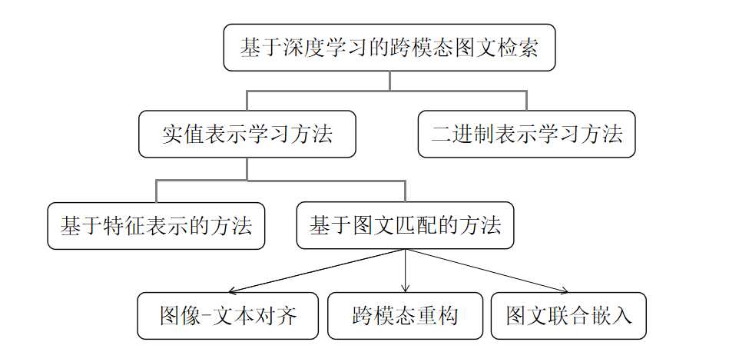
图1.1 基于深度学习的跨模态图文检索的研究现状分类图^{[6]}

实值表示学习方法分为基于特征表示的方法和基于图文匹配的方法两种。基于特征表示的方法一般通过两种方式来获取更好的跨模态输入特征，第一种针对不同应用场景，采用特殊的网络结构或提取特定的特征来获得图像文本表示，第二种方法则对经典的 CNN 模型进行微调改进。该类方法尤其对大规模、多标签数据集有良好的适应性，可以为未来跨模态检索提供更有效的设计思路。例如，模态针对型深层结构模型（modality specific deep structure，MSDS）^{[7]}使用CNN和文本卷积神经网络（Word Convolutional Neural Network，WCNN）分别提取图像和文本表示，通过使用标准反向传播技术来更新CNN与WCNN的参数。WCNN可以处理不同长度的序列并获取具有相同维度的结果特征向量，能够有效提取文本特征。基于图文匹配的方法更关注于不同模态间的结构关联，此类方法通过研究图像和文本模态间的语义对应关系来增强模态间特征表示的一致性。
目前主流的基于图文匹配的方法按照模态间语义结构关联的不同可分为三类：图像-文本对齐的方法、跨模态重构的方法和图文联合嵌入的方法。
图像-文本对齐的方法一般通过学习同一实例不同模态特征之间的关系来推断句子片段与图像区域之间的潜在对齐，进而实现图文匹配。比如由于注意力机制模型在图像-文本对齐方法中的良好表现而提出的堆叠交叉注意力模型(Stacked Cross Attention Network，SCAN)^{[8]}，该模型对图像和文本标记执行跨模态匹配，利用注意力机制将每个片段与来自另一模态的所有片段对齐，以区分单词及图像区域的被关注度，有助于捕捉视觉和语言间的细粒度相互作用，增强匹配能力。
跨模态重构的方法更关注全局信息，此类方法通常利用一种模态信息来重构对应模态，同时保留重建信息，能够增强跨模态特征一致性及语义区分能力。如为了克服对嵌入空间的需求，循环一致图文检索网络(A Cycle-consistent Text and Image Retrieval network，CyTIR-Net)^{[9]}将图文检索问题表述为文本和视觉转换的问题，展示了循环一致性约束的正则化能力和网络的泛化能力，增强了模型在跨模态检索中的场景辨别能力。
图文联合嵌入的方法更关注对高级语义信息的探索。此类方法一般利用生成对抗等思想，通过最小化判别损失函数和模态不变性损失等方式挖掘丰富的语义相关性，能够很大程度上消除跨模态异构差异，减小“语义鸿沟”及“认知鸿沟”，有效解决多义实例、模态缺失等问题，并能良好地捕获成对信息相关性，提高图文匹配的准确度和可扩展性。比如为了寻找公共表示空间来直接比较不同模态的样本，深度监督跨模态检索(Deep Supervised Cross-modal Retrieval，DSCMR)^{[10]}方法通过最小化样本在标签空间和公共表示空间中的判别损失来监督模型学习判别特征，以保持不同类别语义样本间的区分度，并使用权重共享策略来消除多媒体数据在公共表示空间中的跨模态差异，有效学习了异构数据的公共表示。

1.3 主要内容和工作安排
本文通过研读国内外文献，学习深度学习方法，了解信息服务行业检索需求，并选择CLIP模型进行跨模态图文检索。在此基础上，设计并实现一个系统，实现图像和文本之间相互检索的可视化展示。全文共分为5章，内容结构安排如下：
第1章为引言，介绍了跨模态图文检索的研究现状和意义，在此基础上，简要说明了本文的主要内容。
第2章是相关技术基础，主要介绍了常见跨模态图文检索相关模型及系统模型选择，同时介绍了Web应用系统开发的相关技术。
第3章是CLIP模型的分析和实现，详细介绍了CLIP模型思想以及CLIP模型对数据的处理流程。
第4章为系统的设计与实现，从系统可行性分析、系统需求分析、系统设计、系统实现及展示和系统测试四个方面进行介绍。
第5章为工作总结和展望，主要对本文内容进行总结，并提出今后可以继续深入研究的方向。

第2章 相关技术基础

2.1常见跨模态图文检索模型分析及选择
跨模态图文检索是信息检索领域的一大研究热点，国内外学者基于深度学习提出了多种模型，本小节着重介绍视觉-语义嵌入模型++（Visual-Semantic Embedding model++，VSE++）^{[11]}，语境感知注意力网络（Context-Aware Attention Network，CAAN）^{[12]}，对比文本-图像预训练模型（Contrastive Language-Image Pretraining，CLIP）^{[13]}，模态对抗语义学习网络（Modal-adversarial Semantic Learning Network，MASLN）^{[14]}和对抗式跨模态检索模型(Adversarial Cross-Modal Retrieval，ACMR）^{[15]}五种模型及本文所实现的跨模态图文检索系统的模型选择。

2.1.1视觉-语义嵌入模型++
VSE++模型是一种多尺度的跨模态图文检索模型，其技术思路主要分为图像编码、文本编码和嵌入空间三个部分，下面分别介绍这三个部分的相关原理。
1）图像编码：VSE++模型使用一个卷积神经网络 ResNet-101，对图片进行编码。ResNet-101采用比较深且比较宽的结构，能够很好地提取图片的特征，将图像编码成一个固定长度的向量。另外，VSE++模型还采用了多尺度的图像编码方式，利用图像金字塔技术，将原始图片缩放到多个尺度，分别对每个尺度的图片进行ResNet-101特征提取，最终将多个尺度的特征融合成一个向量。
2）文本编码：VSE++模型使用一个循环神经网络（Long Short-Term Memory，LSTM)对句子进行编码。LSTM能够很好地处理序列数据，将句子编码成一个固定长度的向量。为了增强模型的泛化性，VSE++模型还采用了多个语句切分技术，将句子划分为多个部分进行编码，包括分句、N-gram分词和词袋模型等。
3）嵌入空间：VSE++模型使用一种局部对齐网络（局部对齐或局部注意力），将图片和文本编码成的向量进行对齐，并将其映射到一个共享的嵌入空间中，从而将图像和文本转换为向量序列。局部对齐网络可以自适应地选择不同的特征组合，并提高匹配的准确性。接着，VSE++模型采用一个对比损失函数进行训练。该损失函数采用softmax的方法，通过最大化对比正样本对之间的相似度和最小化负样本对之间的相似度，来进行模型训练，从而学习到理想的嵌入空间。VSE++模型还采用了多个训练技巧来提高模型性能，包括使用数据增强、使用温和的对比损失和采用分层的对抗学习方法。最终，VSE++模型能够将文本和图像映射到共享的嵌入空间中，并利用相似度度量算法，如余弦相似度，计算图像和文本之间的相似度，从而实现跨模态的图文检索。
VSE++在跨模态图文检索应用中具有较高的准确性和鲁棒性，采用的难负样本学习策略可以有效地提高检索的准确性。

2.1.2语境感知注意力网络
CAAN模型是一种用于图像分类和目标检测的深度学习模型，由三个模块组成，分别为图像中的区域提取和编码句子中的单词、适应动态全局上下文的语境感知注意、具有双向排序损失的最终表示的联合优化。
图2.1为CAAN模型框架，对图像使用the bottom-up attention生成图片区域以及对应的表示V，同时，对于句子中的单词进行基于上下文的编码，生成文本表示U，在关联模块（context-aware attention network）中使用CAAN提取局部特征，捕捉region-word pairs之间的语义对齐和在单个模态内片段之间的语义相关性。最后通过图像与文本的匹配损失对模型进行训练。

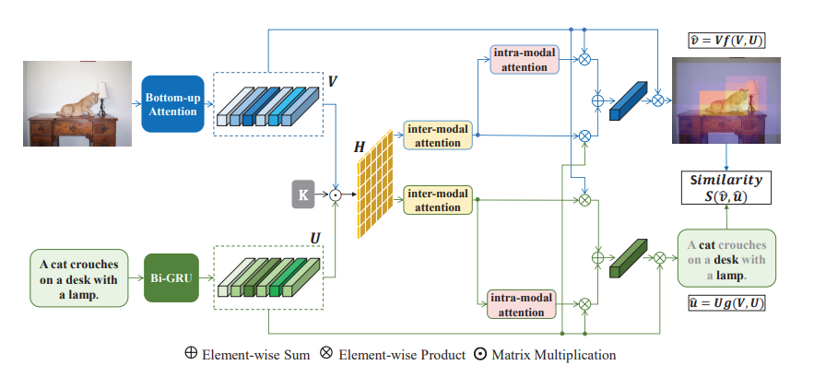
图2.1 CAAN框架^{[12]}

具体地说，对于图像的输入，使用 Fast R-CNN与RestNet-101对图片进行特征提取，并通过一个线性层将其映射到D维空间。其次，将文本句子中的单词进行One-Hot 编码后进行输入，通过单词嵌入层映射为300维的特征向量输入到门控循环单元网络（Gate Recurrent Unit，GRU）得到文本的特征表示通过线性层映射到D维空间。然后，将得到的图像-文本特征表示进行特征融合，得到融合矩阵并对融合矩阵分别进行纵向矩阵计算和横向矩阵计算。最后，采用三元组损失并考虑难分样本挖掘得到目标函数。
CAAN在跨模态检索的过程中具有上下文感知能力，可以捕捉到图像和文本之间的语义联系。这使得查询和检索结果之间更加相关，提高了检索精度和效率。

2.1.3对比文本-图像预训练模型
CLIP是一种新型的视觉和语言联合训练模型，该模型通过联合训练图像和文本，学习到了视觉和语言之间的关联。CLIP可以同时处理文本和图像输入，能够识别和分类数千种物体、概念和场景，极大地拓展了计算机视觉和自然语言处理的应用领域。
CLIP模型的基础框架是Transformers，是目前最先进的基于自注意力机制的预训练模型。它的特点是可以自适应地将输入序列的不同部分关注度加以权重，相比于传统的序列编码方法，具有更好的表现力和泛化能力。但在语言模型中，自注意力主要作用于文本序列的编码和生成，如何应用到视觉领域中，仍然是一个有挑战性的问题。CLIP模型在解决这个问题上采用了“对比学习”的技术。对比学习是一种无监督学习方法，通过比较不同输入对之间的相似性，来优化模型的表示能力。在CLIP模型中，给定一张图片和一个文本描述，模型需学习将它们对应起来，同时维持它们本身之间的相似性和不同之处（具体实现将在3.1节中详细描述）。对比学习的目标是，使得同一物体或概念的不同表现形式，在模型的表示中被映射到相近的空间位置，而不同的物体和概念之间保持一定的距离，从而便于后续的分类、检索和生成等任务。
CLIP模型在多个视觉和语言任务上均展现了优异的表现，包括图像分类、文本分类、图像生成、文本生成和图像-文本检索等。有趣的是，CLIP还可以进行转换任务，即在不同的领域之间进行转换，比如将一个自然语言问题映射为一个视觉图像，或者将一个视觉图像转换为一个与之相关的自然语言描述。这种能力可以为人们带来更加自然、高效的跨模态交互方式。CLIP模型将计算机视觉和自然语言处理两个领域进行了有机融合，在挑战多、尺度大的多媒体数据处理任务中，具备了强大的表现和应用潜力。

2.1.4模态对抗语义学习网络
MASLN是一种用于跨模态多媒体数据处理的深度学习网络。图2.2为MASLN模型的流程图，包括跨模态重构（Cross-modal Reconstruction）和模态对抗语义学习（Model-adversarial Semantic Learning）两个子网络，前者以类嵌入准则作为重构过程中的辅助信息，通过重构各模态数据，最小化跨模态分布差异。后者生成对模态不加区分的语义表征，同时通过对抗性学习机制将模态与共同表示区分开来。绿色箭头表示重构流，红色箭头表示语义学习箭头。端到端的结构，有两个字网络联合训练以相互促进并学习跨模态公共表示。

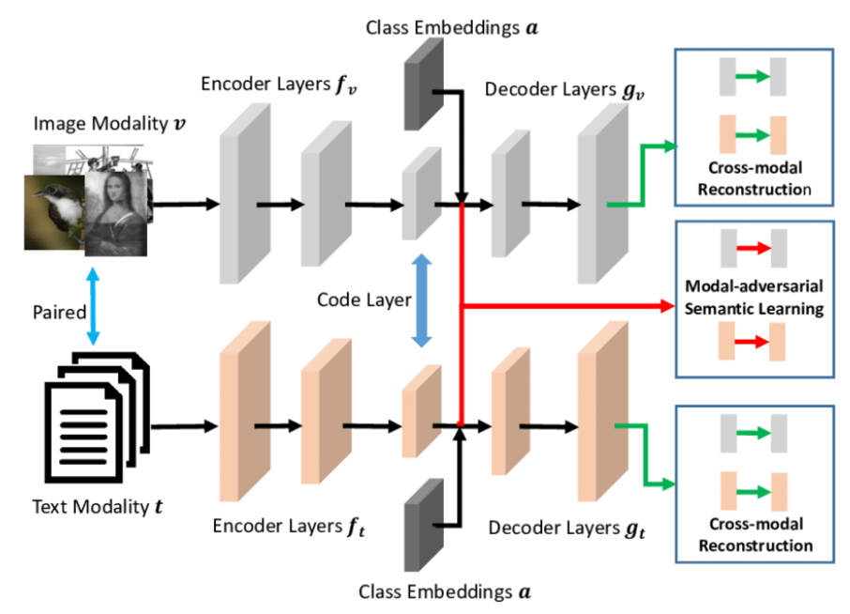
图2.2 MASLN模型流程图^{[14]}

跨模态重建子网包括两个分支，它们通过隐藏代码层上预定义的相似性度量连接。每个分支的输入是来自一个模态的特征并被馈送到完全连接的层，然后它们通过条件自动编码器相互重建，其中类嵌入充当辅助信息以结合代码层中的类的区分，并实现知识转移。通过该子网络，跨不同模态的重建有助于对跨模态相关性进行建模，并且在重建中类嵌入的使用进一步增强了对共享代码层的区分并且使知识能够转移到目标数据。
模态对抗语义学习子网被引入来增强共享代码层（跨模态公共子空间），进一步实现了可扩展的跨模态检索任务的知识转移。值得注意的是，上述跨模态重建子网仅利用原始特征空间中的成对相关。实际上，高级语义一致性是关联源数据和目标数据至关重要的属性，应该在共享代码层中有效地建模。模态对抗语义学习子网生成语义表示，使其对模态不加区分，同时将模态与公共表示区分开来。这两个过程是在对抗训练机制中共同完成的。它使得学习的共同表达对语义具有辨别力，但对模态不加判断，从而有效地增强了跨模态语义一致性，从而提高了检索的准确性。

2.1.5对抗式跨模态检索模型
ACMR模型是一种基于注意力机制的，主要用于文本生成和自然语言处理的模型。它基于前馈神经网络架构，能够捕获文本中的语义和语法规则，并生成与原始文本相关的新文本。同时，它在对抗机制Error: Reference source not found下执行语义学习，通过最小化两领域（图像和文本）的重建误差来实现跨模态学习。ACMR模型由Google Research提出，适用于语言生成、对话系统、自动摘要、问答等自然语言处理任务。

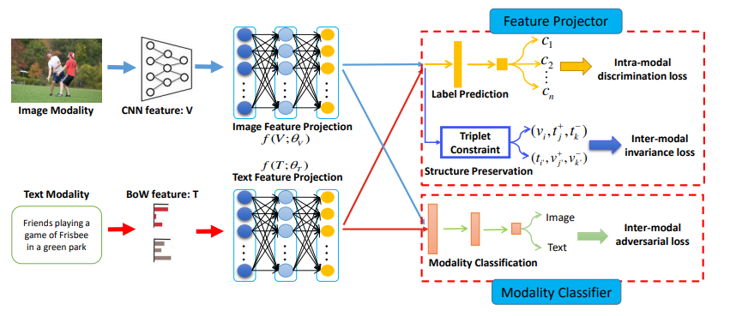
图2.3 ACMR模型架构图^{[15]}

如图2.3所示，ACMR模型框架的核心是两个过程之间的相互作用，一个特征生成器（Feature Projector）和一个模态分类器（Modality Classifier）。其中特征投影器从公共子空间中的不同模态生成模态不变表示，模态分类器根据生成的表示来区分不同的模态，并以这种方式引导特征投影器的学习。通过对特征投影器施加三元组约束，将具有相同语义标签的跨模态表示差异最小化，同时最大化具有不同语义的图像文本之间的距离。该方法在跨模态数据被投影到公共子空间中时，数据的潜在语义结构被更好地保留。ACMR模型通过对抗学习机制，避免了数据模态不一致的情况，实现了高效精准的跨模态图文检索。
在跨模态图文检索任务中，VSE++、CAAN、MASLN、ACMR和CLIP都是流行的模型。这些模型都采用了不同的方法来实现图像和文本之间的匹配。
VSE++是基于神经网络的模型，用于将图像和文本表示成一个共同的向量空间。它通过同时最小化图像和文本之间的距离来训练模型，用于进行图像和文本之间的匹配。该模型在很多图文检索数据集上都取得了不错的效果，但是其对于文本和图像的表示比较简单，可能限制了其性能。
CAAN模型使用了双向的注意力机制来同时对图像和文本进行处理。它能够自适应地聚焦于每一个输入单元，从而更好地捕获一些特定的上下文信息。在许多数据集中，CAAN通过有效地捕获多模态相关性，取得了很好的性能。但其难以应对一些复杂的图像和文本场景，例如多物体场景或外观相似的物体。
MASLN是一种基于多个注意力机制的模型。它能够对不同的图像和文本部分学习到不同的表征，从而更好地匹配图像和文本之间的关系。该模型已在多个数据集上取得了最好的效果，但其模型复杂度较高，需要较长的训练时间。
ACMR模型是一种交替使用协同注意力和匹配细化的模型。它可以考虑到不同图像和文本的部分之间的关联性，并逐步完善它们之间的匹配关系。该模型在某些数据集上取得了较好的效果，但其性能依赖于数据集的具体情况，局限性较大。
与上述四个模型不同的是，CLIP并不直接根据给定的图像和文本进行处理，而是使用大量的数据集进行无监督训练，构建出一个通用的文本和图像嵌入空间。在此基础上，使用图像和文本之间的对比学习方法进行训练，使得该模型能够更好地匹配图像和文本之间的关系。该模型的强大在于其背后使用了预训练的GPT文本模型和ViT图像模型，并使用了无监督学习的目标，使其能够适应各种新的图文匹配任务。通过对比，本文选择采用CLIP模型来实现跨模态图文检索系统。

2.2Web应用开发相关技术

2.2.1前端技术
常见的前端技术有React，Vue，Angular，JQuery，HTML+CSS+JS^{[16]}等。React被认为是顶级的Web开发工具之一，是第一种是用基于组件架构的技术，对于需要组件重用、惊人的用户交互或动画的项目来说是一个很好的补充。Vue.js是Web开发领域的后起之秀，其具有的高适应性和灵活性使得第三方应用程序的继承变得简单。Angular开发是一个流行的基于JS的开源前端开发框架，致力于解决设计单页应用程序时出现的问题。
HTML、CSS和JS是前端开发中最基础的三个技术。HTML是网页的骨架，用于定义网页的结构和内容；CSS用于美化网页，控制网页的样式和布局；JS则是网页的动力，用于实现交互和动态效果。它们共同构成了现代网页的基础。
HTML是一种标记语言，用于描述网页的结构和内容。它由一系列标签组成，每个标签都有不同的含义和作用。通过使用HTML标签，可以定义网页的标题、段落、列表、链接、图片等内容，设计出网页各个元素的架构样式。
CSS是一种样式表语言，用于控制网页的样式和布局。它可以通过选择器来选择网页中的元素，并为这些元素定义样式。通过使用CSS，可以实现网页的美化和布局，如设置字体、颜色、背景、边框、位置等。
JS是一种脚本语言，用于实现网页的交互和动态效果。它可以通过DOM（文档对象模型）来操作网页中的元素，并通过事件来响应用户的操作。通过使用JS，可以实现网页的表单验证、动画效果、异步加载等功能。
本文即将提到的跨模态图文检索系统的前端开发将采用HTML/CSS/JS前端开发技术，原因如下：
1）生命周期长：HTML/CSS/JS已存在多年，并且已成为Web开发的基础技术之一。它们的生命周期已经很长，不会随着技术变化而轻易被替换。
2）学习曲线低：HTML/CSS/JS是一门相对较简单的语言，学习曲线比其他语言更低。开发人员可以较快地熟悉这些语言，快速开发出界面设计，实现功能。
3）跨平台：HTML/CSS/JS技术可以跨平台运行，这意味着跨模态图文检索系统可以在不同操作系统和不同设备上运行，无需特定配置或改动。这使得开发人员能够一次编写，在多个不同平台上运行。
4）强大的社区支持：HTML/CSS/JS拥有大量的社区支持，这使得开发人员能够更快地找到问题的解决方案，发现新的技术和工具以加速开发进程和提高技能水平。
5）交互性强：HTML/CSS/JS拥有强大的交互性，这使得跨模态图文检索系统更加友好。用户可以直接与系统交互，更容易地理解系统的功能和使用方式，这将大大增强用户体验。

2.2.2 后端技术
常见的Web应用后端开发技术有Java，Django，PHP，Flask等。Java Web应用程序是基于互联网的分布式应用程序，借助Java开发，开发人员可以构建允许用户与界面交互的动态网页。Django是一个流行的Web开发框架，内置了许多优秀的库和方法，同时还提供了强大的模板引擎，使开发人员可以轻松地创建各种自定义模板。PHP是一种面向对象的编程语言，被用来创建尖端、动态和用户友好的网站，对WEb开发行业产生了重大影响。
由于本文选用的CLIP模型采用python语言，所以后文的跨模态图文检索系统后端采用了Python语言的Flask框架Error: Reference source not found。Flask是一个轻量级的Python Web框架，用于快速创建Web应用程序。它被广泛用于开发小型应用和API，因为其简单性和灵活性使得开发者能够快速创建并测试其应用程序。
Flask提供了一个简单的核心框架，并具备扩展性良好的插件机制，使得开发者可以通过在应用程序上添加扩展，深度定制其应用程序。Flask能够轻松地扩展到更大型项目，而不需要牺牲性能或可维护性。在Flask中，一个应用程序由一组Python模块组成。其中主要模块包括flask、flask-script和flask-restful。Flask带有内置模板引擎，但也可以轻松地集成其他流行的模板引擎，如Jinja2。Flask还提供了一些非常实用的功能，如路由、错误处理、用户认证和安全性等。通过这些功能，开发者能够轻松地创建安全可靠的Web应用程序，并实现各种功能需求。
总体而言，Flask是一个高度灵活、易于使用且可扩展的Web框架，非常适合初学者和小型项目开发者。

2.3本章小结
本章主要介绍了实现跨模态图文检索系统所需要的技术。介绍了常见的五种跨模态图文检索模型，确定了实现跨模态图文检索系统所用模型的选择，同时介绍了本系统所需的前端技术HTML+CSS+JS和后端框架Flask。

第3章 CLIP模型分析及其实现

3.1 CLIP模型分析
CLIP（Contrastive Language-Image Pre-Training）^{[13]}是由OpenAI团队提出的一个跨模态预训练模型，是一种用于将图像和自然语言进行联合编码的框架。CLIP模型的目的是使计算机能够理解图像和文本之间的关系，它可以将图像和自然语言描述转换成相同的表示形式，然后通过这种表述进行相似性比较、分类等任务。CLIP模型基于一个神经网络结构，其中包含两个部分：一个图像编码器和一个文本编码器。
图像编码器将图像输入到神经网络中，经过多层的卷积和池化处理后，将图像转换成一个固定的向量表示。文本编码器通过对文本进行编码，将文本转换成向量表示。
CLIP模型的训练采用自监督的方式进行，使用来自网络中不同数据源的图像和文本对模型进行训练。具体地说，网络用多个任务来预测图像和相关文本描述之间的一一对应关系，以最大化训练数据的多样性。这些任务可以包括图像分类、文本分类或图像-文本匹配等。

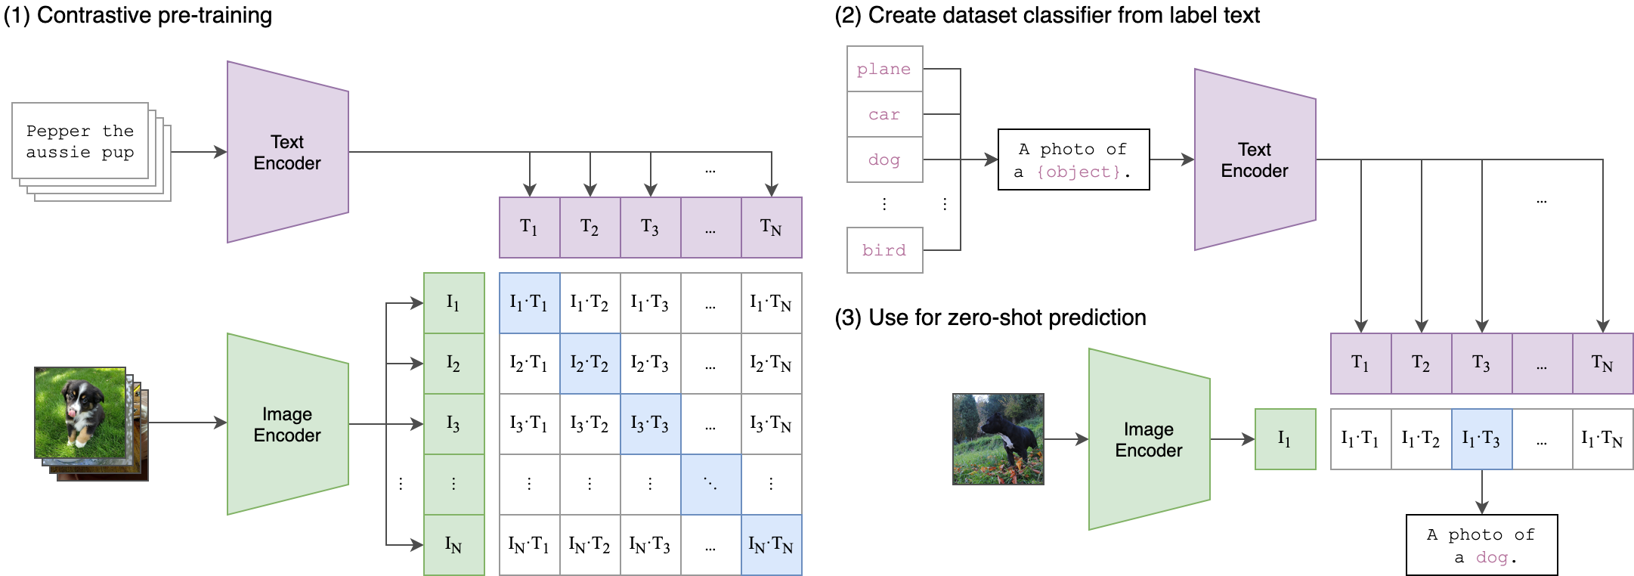
图3.1 CLIP结构及运行流程^{[13]}

CLIP模型的一个重要特点是它使用对比学习来学习图像和文本之间的关系。通过比较图像和文本的表示形式，CLIP模型可以学习到它们之间的语义关联，例如图像中的狗与文本中的“狗”之间的关系。通过使用大量的数据来训练模型，CLIP可以学习到更广泛的语义关系，从而提高在各种视觉和语言任务中的表现。
如图3.1所示，CLIP的主要结构是一个文本编码器Text Encoder和一个图像编辑器Image Encoder。
CLIP将图像和文本先分别输入一个图像编码器image_encoder和一个文本编码器text_encoder，得到图像和文本的向量表示I-f和 T_f。然后将图像和文本的向量表示映射到一个joint multimodal sapce，得到新的可直接进行比较的图像和文本的向量表示I_e和T_e（这是多模态学习中常用的一种方法，不同模态的数据表示之间可能存在gap，无法进行直接的比较，因此先将不同模态的数据映射到同一个多模态空间，有利于后续的相似度计算等操作）。然后计算图像向量和文本向量之间的余弦相似度。最后，对比学习的目标函数就是让正样本对的相似度较高，负样本对的相似度较低。
其中，CLIP模型中的图像编码器采用的是名为Vision Transformer (ViT)^{[19]}的模型，它是Google Brain团队在2020年提出的一种基于自注意力机制的视觉任务模型，主要应用于图像分类和目标检测等任务。ViT模型的核心思想是将图像拆分成多个小块，并使用自注意力机制来学习不同区域之间的交互和语义信息。通过这种方式，ViT可以通过一组学习到的向量来表示输入的图像，然后这些向量被输入到CLIP的文本编码器和匹配器中进行文本和图像的匹配。
从图3.2的CLIP伪代码可以看出有两个输入，一个是图片（维度[n,h,w,c]），一个是文本（维度是[n,l]），然后送入到各自的encoder提取特征，图像编码器可以是ResNet也可以是Vision Transformer，文本编码器可以是CBOW，也可以是Text Transformer，得到对应的特征值后，再经过一个投射层（即W_i和W_t），投射层的意义是学习如何从单模态变成多模态。投射完之后再做l2_normalize，就得到了最终用来对比的特征I_e和T_e。现在有n个图像的特征和n个文本的特征，接下来计算余弦相似度（cosine similarities），算出的相似度就是最后要用来做分类的logits，最后logits和ground thruth做交叉熵目标函数，从而算的最后的loss。算得两个loss，一个是image的，一个是text的，最后把这两个loss相加求平均。
CLIP使用的训练数据是从互联网上公开的大量文本和图像中自动收集的。使用这些数据来创建“文本-图像对”，也就是每个图像都与相应的文字描述相关联。通过这种方式，CLIP能够在训练过程中学习如何将文本描述与图像相匹配，从而逐渐学习到不同视觉场景中的物体和其他视觉特征。这些图像和描述不会有标签，也就是说，CLIP不需要人工标注数据就可以进行训练。这是CLIP相对于传统深度学习模型的优势之一，因为传统模型需要大量人工标注数据才能进行训练，而这是一个很费时费力的过程。因此，CLIP使用互联网上的文本-图像对进行训练的方法，有效地减少了对人工标注的依赖，大大提高了训练效率。

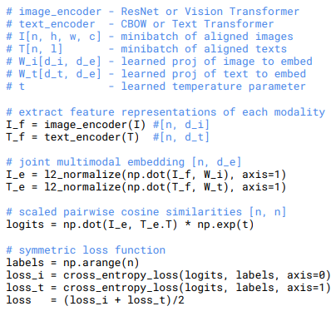
图3.2 CLIP伪代码

CLIP是一种能够自动学习图片中的各种视觉概念的模型。这意味着当CLIP使用许多标注良好的图像和相应的文字来进行训练后，它能够理解每个图像表示的物体种类、颜色、纹理、形状等视觉特征。这些学习到的视觉概念使得CLIP能够识别和区分不同类型的图像，如人物、动物、建筑、风景等。此外，与其他基于视觉的模型不同，CLIP还能够识别图像中的语义和情感。这些学习到的知识是通用的，意味着CLIP可以轻松地应用于几乎所有类型的视觉任务中，而无需进行额外的训练或调整。因此，CLIP可以应用于诸如图片分类、对象检测、图像生成等各种视觉任务中，具有广泛的潜力。
同时，CLIP需要从未经标注、变化多端的数据中进行预训练，且要在“zero-shot”即零样本的情况下使用。GPT-2/3模型已经验证了该思路的可行性，但这类模型需要大量的模型计算，为了减少计算量，OpenAI的研究人员采用了两种算法：对比目标（contrastive objective）和Vision Transformer。前者是为了将文本和图像连接起来，后者使计算效率比标准分类模型提高了三倍。
就本文的跨膜态图文检索系统来说，使用CLIP模型有以下好处：
1）更精准的检索结果：CLIP模型基于联合训练方式，可以同时学习图像和文本的特征，从而能够更准确地匹配图像和文本信息，提高检索结果的精度。
2）更高的检索效率：由于CLIP模型是基于语义的检索方式，大大降低了计算复杂度。因此，在分离出flickr30k数据集中进行检索时，CLIP模型能够提供更高效率的检索服务。
3）更广泛的应用场景：跨膜态图文检索系统使用CLIP模型可以同时处理图像和文本信息，适用于不同领域的应用场景。
4）更易于实现：CLIP模型已在多个图像检索应用中得到了应用，并公开了其预训练模型和代码，因此跨膜态图文检索系统的实现相对较为简单，开发者可以快速落地应用。

3.2 CLIP模型实现

3.2.1 数据集选择
本文采用Flickr30k数据集进行实验。Flickr30k数据集是一个用于图像标注的数据集，包含了超过30,000张图像和超过30万个描述句子。这些图像来自Flickr图像共享网站，并且由人工注释为不同场景和对象的描述句子。作为一个中等规模的数据集，可用于快速原型开发。
如图3.3所示，每个图像有五个不同的英文描述，这些描述语言得到了标准化，同时描述包括了对图像中物体、场景和动作的描述，因此可以轻松的评估模型性能，并进行改进。Flickr30k数据集已经在许多计算机视觉任务中得到了广泛的应用，包括图像检索、图像分类、图像字幕生成等。

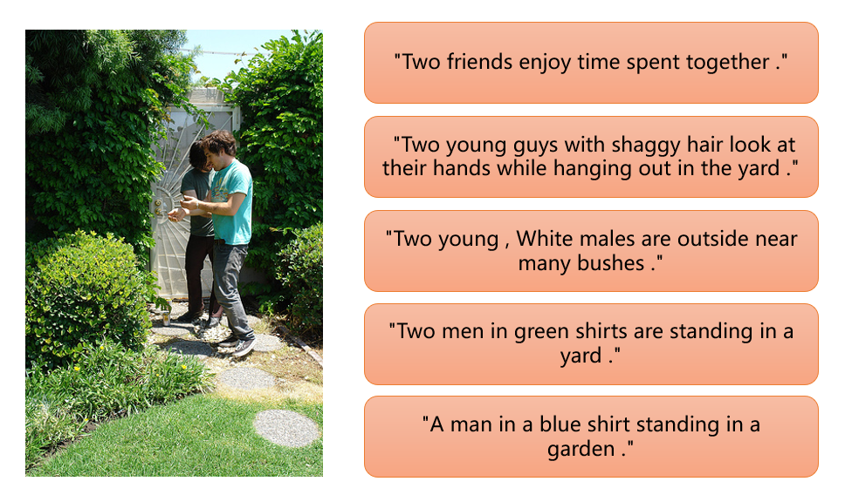
图3.3 Flickr30k数据样例展示图

该数据集是创建自2010年至2016年期间的Flickr图像。与其他数据集相比，Flickr30k数据集有较高的图像多样性和语言多样性，可用于训练更加可靠的计算机视觉和自然语言处理系统。
值得一提的是，本数据集不允许商业使用，只能用于学术研究目的。

3.2.2 环境搭建
采用Anaconda的虚拟环境配置深度学习环境。主体框架采用pytorch，其他python包如图3.4所示，其中torch的版本为gpu版本，并且torch和torchvision包的版本需对应，直接使用pip安装即可。安装完成后，使用torch.cuda.is_available()查看gpu是否可以使用，若为true，则配置成功。

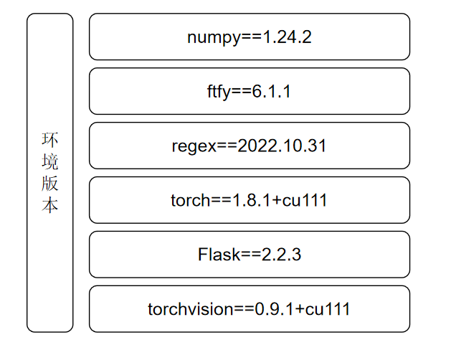
图3.4 环境搭建所需python包版本

完成深度学习环境配置后，前往CLIP官网提供的代码地址https://github.com/OpenAI/CLIP下载源代码，并下载预训练的VIT-B-32模型，预训练后的CLIP模型具有很好的效果，可以直接用于图文检索而不需要额外的训练。

3.2.3 利用预训练模型处理数据
为实现跨模态的图文匹配，需要将待检索的图文数据转化为可以对比的Tensor向量形式，并将数据存放于静态资源区域。本节将具体介绍图文转化方式的细节与实现。
CLIP模型采用的是CLIP官方提供的预训练VIT-B-32模型，选取原因如下：transformer架构在自然语言处理领域具有里程碑的意义和突出的优势，在视觉领域采用transformer架构也具有相当的效果，由于本文工作是图文匹配，所以选择了VIT（visual tannsformer）作为架构。
CLIP提供了encode_image和encode_text方法分别处理图像数据和文本数据，可以将图像/文本转化为一个Tensor向量（如图3.5和图3.6所示），此方法需要对原始Flickr30k数据集中的3万张图像数据和对应的15万条文本数据（每张图片五个文本描述）进行转化。考虑计算机内存的限制，笔者采用了分批处理的方法对数据集合进行处理，即每次切分1000张图片和5000条文本数据，分别处理后释放内存，再重复操作，进行下一批次数据的处理，完成了在有限的内存上处理大量数据的任务。

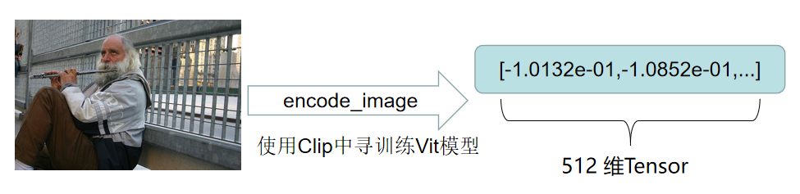
图3.5 图像转化为文本处理流程图
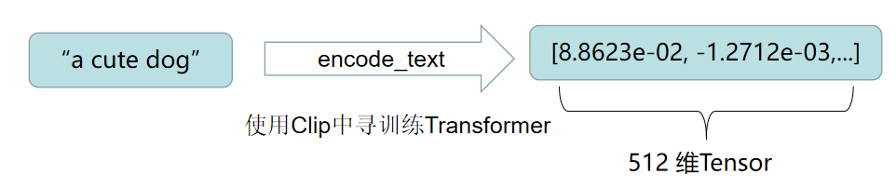
图3.6 文本转化为图像处理流程图

3.3本章小结
本章着重介绍了CLIP模型及其调用过程。介绍了CLIP模型的架构和实现细节，在本地搭建起CLIP的运行环境，完成了对待检索数据的处理，为后文的系统实现提供了模型和数据。

第4章 系统设计与实现

4.1 系统可行性分析
系统可行性分析是指对一个计划实施的系统的各方面进行全面的、详尽的研究，以确定其是否可行、可行程度和实施方案。系统可行性分析对于计划实施系统的各方面进行全面评估，包括技术可行性、经济可行性、法律可行性、组织可行性、环境可行性等方面，可以帮助项目经理或相关决策者评估该系统是否可行，并做出是否投资实施项目的决策。
本跨模态图文检索系统是一种融合了图像和文本的搜索引擎，具有一定的技术含量和实现难度。以下将从技术、操作和法律等多个方面对其进行可行性论证地详细分析。
1）技术方面论证
(1)图像识别技术
跨模态图文检索系统需要使用图像识别技术对图像进行分析和理解，这需要使用到诸如深度学习等高级技术，并需要大量的训练数据和计算资源。本系统采用Flickr30k数据集和本地GPU算力来实现图像识别功能。
(2)跨模态融合技术
跨模态融合技术是该系统最核心的技术之一，需要利用图像识别和文本搜索技术将两个领域的数据有效地交互。本系统采用CLIP模型来实现这一技术。
2）操作方面论证
用户体验：跨模态图文检索系统需要具备有好的用户界面，同时需要具有简单、智能和快速地特点，以便于用户在搜索结果中高效找到自己想要的信息。
3）法律方面论证
版权问题：系统需要严格遵守版权法，保护用户上传的图片数据版权，并且对搜索结果的数据来源和著作权作出严格的把控和判断。为避免版权问题纠纷，本系统选择采用开放数据集。

4.2系统需求分析

4.2.1 系统功能概述
跨模态图文检索系统主要功能是实现用户通过输入文本或上传图片两种方式，快速准确地检索相关的图像和文本信息，并实现这两种检索方式的切换。系统具体功能描述如下：
1）提供以文本搜索图片功能：用户可以在前端搜索框中输入关键词，系统将输入图片传入后端，后端经过搜图模块处理后，得到搜索的结果，然后返回相关的图片信息。
2）提供以图象查询文本功能：用户可以在前端上传图片，系统将对图片传入后端搜文模块后进行分析和识别，返回与图片相关的文本信息。
3）文本和图像展示功能：系统将检索到的文本或图片以列表的形式发送到前端，前端接收到图片后进行可视化展示。
跨模态图文检索系统可以帮助用户快速、准确地获取相关信息，提高信息检索效率。

4.2.2 功能性需求分析
功能性需求是指系统必须具备的特性和能力，与系统的功能和业务流程相关，是系统应用最基础的需求。以下是本跨模态图文检索系统的功能性需求分析：
1）文字输入和识别功能：允许用户输入文字并进行识别和转换为可搜索的文本。
2）图像上传和识别功能：允许用户上传图像并自动识别图像中的对象。
3）跨模态检索功能：用户可以输入文字或图像进行搜索，并获得相关的图像和文本结果。
4）可视化结果展示功能：系统可以将搜索结果以可视化的方式呈现给用户。
5）支持不同浏览器：系统可以在不同的浏览器上运行，并提供相同的功能和用户体验。

4.2.3 非功能性需求分析
非功能性需求是指系统在性能、安全、可靠性、可用性、可拓展性、可维护性、易用性等方面的要求和限制，这些方面不是直接和系统功能相关的，但对于系统的综合质量和用户体验有着至关重要的作用。本跨模态图文检索系统非功能性需求分析如下：
1）适应性：系统应该具有良好的适应性，使得它能够以适应较低配置硬件的情况下发挥最大的效益。
2）简单易用：系统应该采用简单易用的界面和操作流程，使得用户不需要过多的技术知识，便可以轻松使用。
3）扩展性：系统应该具备较强的扩展性，以便在需要时能够升级和扩展硬件或软件。

4.3系统设计

4.3.1 系统总体结构设计

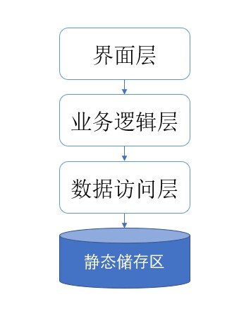
图4.1 系统架构层次图

本跨膜态图文检索系统采用B/S架构（Browser/Server），即浏览器/服务器架构。其结构组成如图4.1所示，由界面层、逻辑层和数据层构成。其中，界面层主要负责对数据进行呈现，业务逻辑层主要负责处理事务逻辑，数据访问层主要负责数据处理和存储。
本文的跨膜态图文检索系统采用B/S架构的优势包括：
1）可在任何时间和地点通过网络浏览器访问：B/S架构允许用户通过互联网即可访问系统，不限制在特定的计算机或操作系统上使用。
2）易于部署和维护：B/S架构将系统的软件部署在服务器端，减少了客户端和服务器端的耦合度，使得系统的统一管理和维护更加容易。
3）安全性高：由于系统的处理逻辑被完全放在服务器上，因此可以更好地保护用户数据和系统的安全性。
4）用户界面增强：B/S架构使得用户界面更加丰富和高效，更好地增强了用户的体验。
5）可扩展性高：B/S架构的分布式特性使得系统的可扩展性更高，并且可以更容易地添加新功能和处理更大的数据量。
总之，采用B/S架构的跨膜态图文检索系统可以提高系统的稳定性、安全性和群体开发和使用效率。

4.3.2 系统功能模块设计
本跨膜态图文检索系统主要实现模式切换、以文本搜索图片和以文本搜索图片三个功能，并给予用户良好的使用体验，系统总体功能框架如图4.2所示。

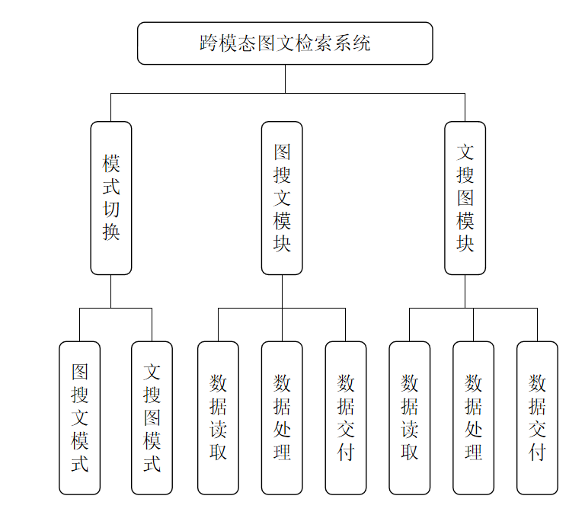
图4.2 系统功能模块图
下文将从模式切换、以文本搜索图像、以图象搜索文本三个功能模块具体介绍本跨模态图文检索系统功能。
如图4.3所示，用户进入主界面，主界面的展示分为两个模块，即以文本搜索图片模块和以图片搜索文本模块，通过对按钮的点击，JS完成DOM操作对前端界面的展示进行切换。

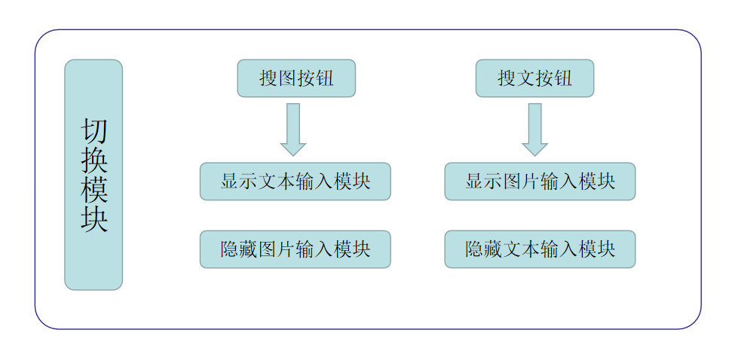
图4.3 模式切换模块
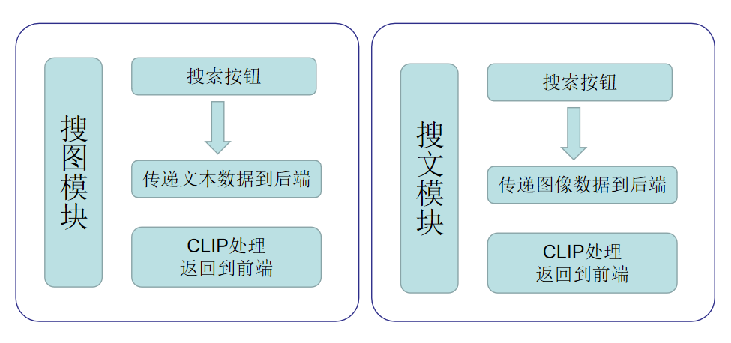
图4.4 以文搜图模块（左）和以图搜文模块（右）

如图4.4（左）所示，以文本搜索图片模块根据用户输入的文本和选择输出的图片张数，基于Flickr30k数据集来显示用户可能想要的图片搜索结果；具体的搜索逻辑如图4.5，（此处已五条待检索文本为例）其中将待检索文本编码的过程在预处理中已经完成，相当于文本编码的Tensor向量T1到T5已经保存到了本地数据库中，当后端成功获取用户上传的图像后，利用CLIP模型的编码器将图片转化为一个Tensor向量I1，然后依次对比I1与T1到T5的余弦相似度，得到五个结果r1到r5，最后取出其中最高的x条作为结果，其中x为用户输入数据。

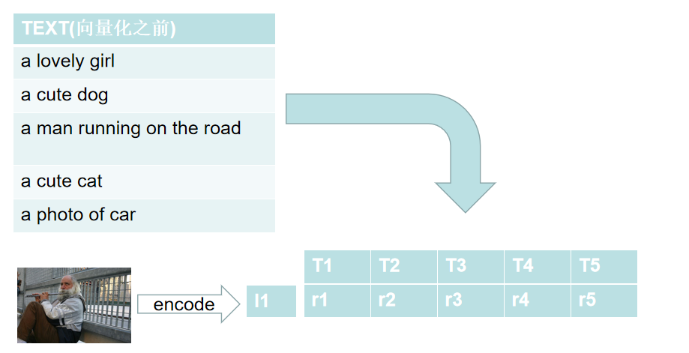
图4.5 图搜文实现逻辑图
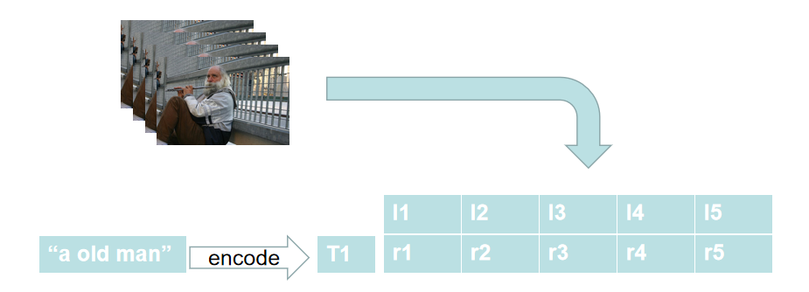
图4.6 文搜图实现逻辑图

如图4.4（右）所示，以图片搜索文本模块根据用户上传的图片和选择输出的本文条数，基于Flickr30k数据集来显示用户可能想要的文本搜索结果。文搜图的逻辑与图搜文的逻辑类似，如图4.6所示，主要需要注意搜索相关代码使用的模型参数必须与预处理使用的模型参数一样，不然会出现搜索结果不理想的问题。

4.4系统实现及展示

4.4.1 系统界面实现
本系统界面采用HTML+CSS+JS代码实现，如图4.7所示，页面主体由三个部分组成，上方的功能切换按钮、左边的输入模块和右边的结果展示页面组成。下文将从具体功能的角度来详述每个模块的实现。


图4.7 以图搜文界面展示

1）功能切换：当前页面的功能可以通过切换按钮切换，切换后的按钮会变成深绿色以提示操作者。本文通过使用JS实现DOM操作，调整图像输入模块和文本输入模块的显示与隐藏。
具体做法如下，id取出按钮btn1和btn2，然后通过给按钮绑定事件的方式来触发不同函数，函数内通过一个互斥的设计和display参数的改变，让两种模式的表单完成切换显示,核心代码如图4.8所示。
2）文本输入/图片上传：采用form标签中的input标签实现，通过不同的type属性实现不同的输入类型。返回图片/文本数是一个特殊的带限制的标签，如图4.9所示，当输入数据不合法时，会弹出提示框并自动限制提交。

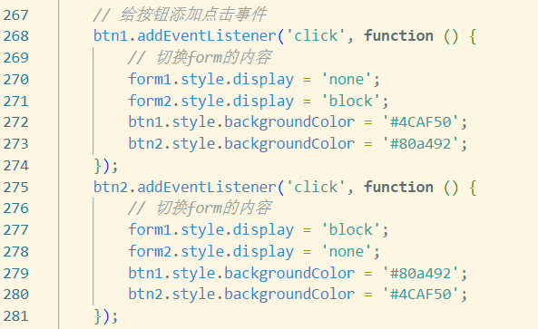
图4.8 功能切换代码

图4.9 非法输入示例图

3）结果展示：通过JS的DOM操作来添加元素，通过对后端传入数据的解析，包括模式参数（mode=0表示文搜图模式；mode=1表示图搜文模式）和模型处理的结果，得到参数后，JS通过便利操作取出结果并添加到页面上。

4.4.2 系统功能实现
本系统功能主体分为三个部分，分别是模式判断功能、图搜文功能、文搜图功能。下面将围绕三个主体做详细介绍。
1）模式判断
首先，后台需要对前端执行的操作模式进行判断，后台需要针对不同的输入数据和输入模式，采用不同的处理函数处理接受的数据。具体实现是通过解析前端传入的request，文本文件传入的时候有textvalue参数，而没有imagevalue参数，图像传入的时候相反。由此可以完成对前端执行的操作模式的判断。
2）图搜文处理
经过模式判断后来到图搜文模块，首先将前端传入的图片保存到静态区，然后调用CLIP模型接口，将图片数据转化为Tensor类型的数据，然后将待检索的数据与之进行对比，记录下两个向量间的余弦相似度，然后取得分最高的那几个，并以参数的形式返回给前端，完成处理。图搜文模块代码逻辑如图4.10所示，具体核心代码参考下文中的文搜图模式核心代码，因两个模式处理逻辑类似，故不在此赘述。

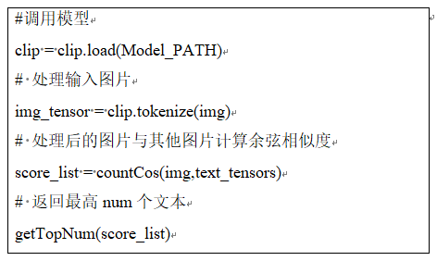
图4.10 图搜文伪代码

3）文搜图处理
该模式与图搜文模式类似，但是会更快，文本数据可以直接读取到后端，不需要放到静态区，然后调用CLIP模型接口，将文本数据转化为Tensor类型的数据，然后将待检索的图片数据与之进行对比，记录下两个向量间的余弦相似度，然后取得分最高的那几个，并以参数的形式返回给前端，完成处理。
功能实现核心代码如图4.11所示。通过python代码，首先加载CLIP模型；第二步将输入文本通过clip的tokenize函数向量化，用于与待检索图像数据对比（此处需要注意，如果待检索文件是在gpu环境下处理，检索时也必须要在gpu环境下处理，Pytorch不支持cpu数据与gpu数据进行计算）；然后用一个列表来记录每张待检索图像与输入文本的余弦相似度，余弦相似度的计算采用pytorch框架下的CosineSimilarity函数；最后取出最高的几个作为返回结果。

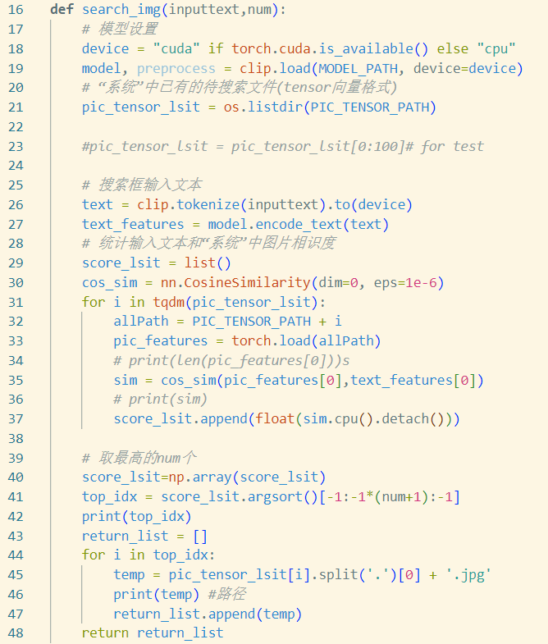
图4.11 以文搜图功能实现代码

4.4.3 系统检索结果可视化展示
1）以图搜文结果展示
如图所示，用户上传图片文件并输入返回文本数后点击搜索，界面右侧显示搜索结果。通过图4.12和图4.13的对比可以发现，编号为“36979”的图像在该系统中检索到的10条文本描述结果中有4条与Flickr30k数据集中编号为“36979”的图像的5条文本描述重合度非常高，并且剩余6条文本描述结果的语义也没有出现明显偏差，由此可以说明本跨模态图文检索系统的以图搜文功能已成功实现。

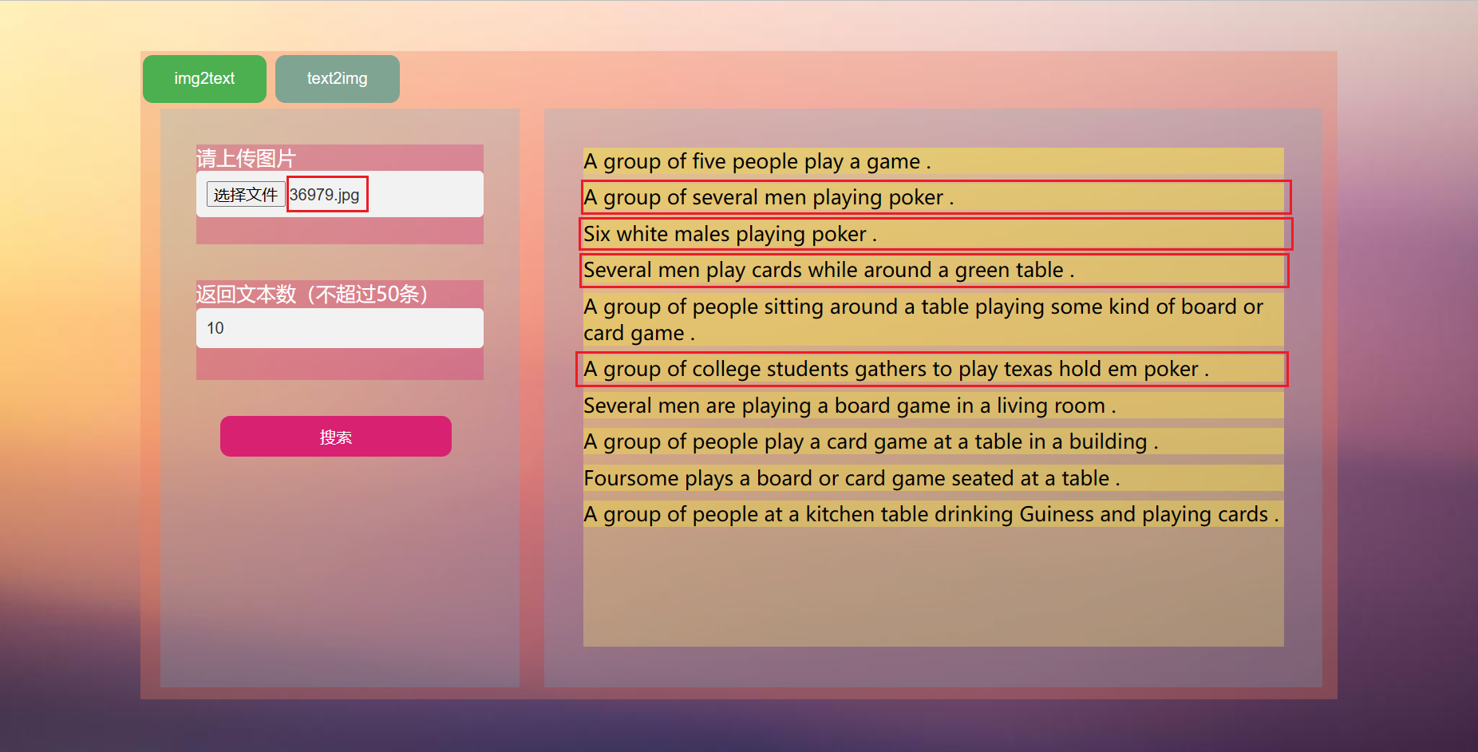
图4.12 以图搜文结果展示
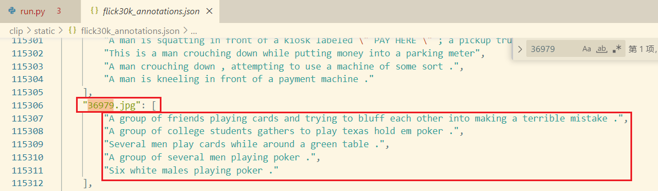
图4.13 数据集文本示例1

2）以文搜图结果展示
如图4.14所示，用户输入文字并输入返回图片数后点击搜索，界面右侧显示搜索结果。以编号为“1000092795”的图像的第一条描述（如图4.15）为输入样例来检索图片（如图4.14），检索结果的第一张图像与Flickr30k数据集中编号为“1000092795”的图像（如图4.16）高度重合，由此可以说明本跨模态图文检索系统的以文搜图功能已成功实现。

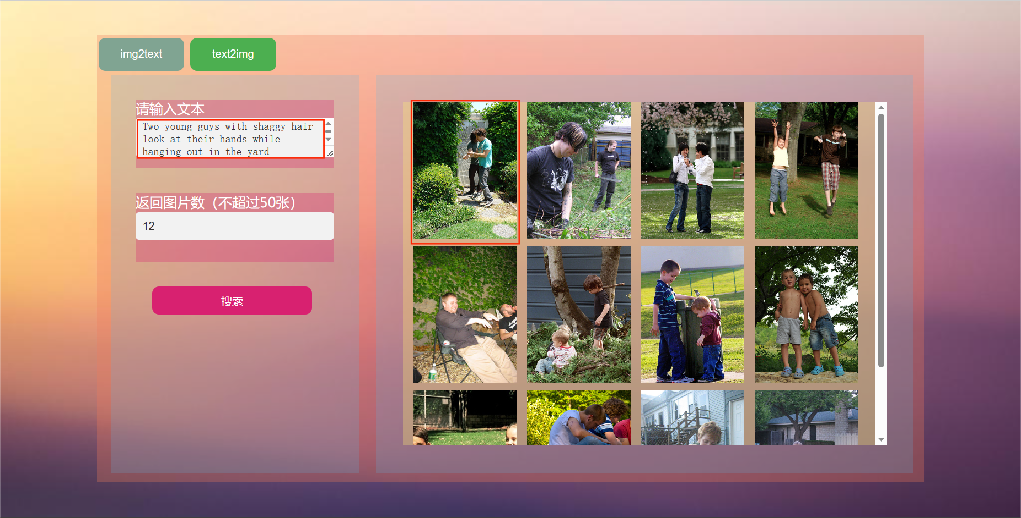
图4.14 以文搜图结果展示
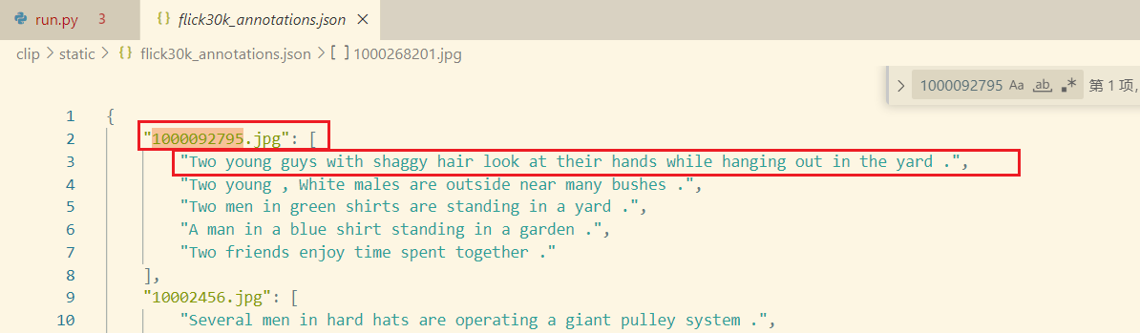
图4.15 数据文本集示例2
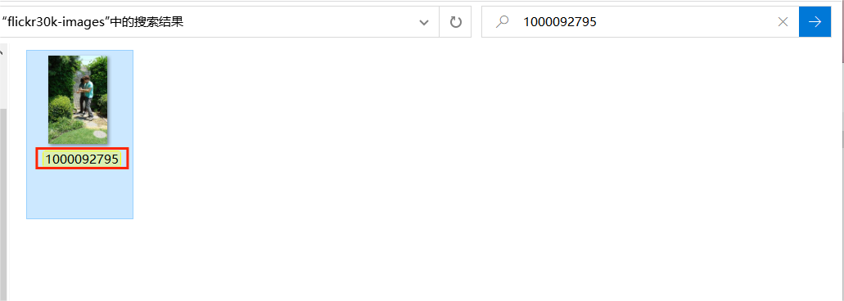
图4.16 数据集图像示例

4.5系统测试
系统测试是指对系统进行全面、深入的检查和测试，以确保其满足用户需求和设计规格，并且在各种使用场景下稳定、可靠、安全、高效地运行。系统测试对于系统的开发、实现和维护过程至关重要，具有如下作用：
1）验证功能完备性和正确性：系统测试可以测试系统的总体功能，检查所有功能是否正确、完整、可用。通过系统测试，可以保证软件能够按照要求执行所有的用户场景和用户故事。
2）确保系统质量：系统测试可以发现系统存在的缺陷、漏洞等质量问题，以及各个系统模块之间的不兼容的问题，确保系统的质量，提高稳定性和安全性。
3）推动系统优化：系统测试可以对软件/系统的性能、可维护性、可拓展性和可靠性等因素进行评估和提升，提高系统的优化和不断改进。
4）降低系统风险：系统测试可以模拟各种复杂情形，如并发用户、异常流量、组件失效等等，从而提高系统的稳定性，并为复杂的业务流程提供最大的安全性和保障。
为使本跨模态图文检索系统能够正常部署到日常使用，在本节将以前端和后端为分类来对系统的功能进行测试。

表4.1 系统前端测试
测试项目 | 测试结果
1.前端模式切换按钮 | 页面内容成功完成切换
2.文件上传测试 | 后台成功接收到图片
3.文本提交测试 | 后台成功接收到文本数据
4.返回样例数提交测试 | 后台成功接收到数字

表4.2 系统后端测试
测试项目 | 测试结果
1.图搜文处理测试 | 能正常处理输入图片并返回文本结果
2.文搜图处理测试 | 能正常处理输出图片并返回图片结果
3.结果传递前端测试 | 前端成功接收到后台传入参数

如表4.1和表4.2，经过前端和后端的主要布局和多项功能测试结果显示，本文所述跨模态图文检索系统能够正常运行。

4.6本章小结
本章介绍了跨膜态图文检索系统的可行性分析、系统需求分析、系统设计、系统实现及展示和系统测试。本系统采用基于Flask框架的前后端分离开发，系统能进行正常访问。

第5章 总结与展望

5.1 主要工作总结
跨模态图文检索是将图像和文本信息进行联合处理，通过自然语言或图像查询另一类信息，提供更加便利和智能化的检索体验，能够广泛应用于大量的无监督数据分析任务中。在社交媒体、线上零售、图书馆信息检索、广告定位和医学图像分析等领域均具有很高的实际意义和应用价值。
本文主要研究跨模态图文检索，着重探究不同跨模态图文检索模型之间的差异，以及基于深度学习的CLIP模型在Flickr30k数据集下的应用。具体研究内容包括以下几个方面：
首先，对国内外跨模态图文检索领域的发展历程和研究现状进行了系统的分析和总结，深入理解了不同模型的设计思想和优缺点，对比ACMR和CLIP的优劣，确定CLIP模型为本文研究的重点，为后续的研究和开发奠定了基础。
其次，重点学习CLIP模型的核心思想和特点，再学习了深度学习框架Pytorch，通过调试成功地实现了Flickr30k数据集下的图文匹配，并且将CLIP模型封装为API接口以便后续调用。
接着，我们学习了Python语言的Flask框架和前端搭建技术HTML+CSS+JS，并进行相应的模型部署，进而实现了基于前后端分离的跨模态图文检索系统，实现了预定的功能。
最后，通过展示我们的实验结果和系统，探究了所提出的方法的实际应用和可行性，验证了其在跨模态图文检索领域的潜在使用价值。

5.2 后续研究工作展望
本文选择CLIP模型对Flickr30k数据集进行图文匹配和检索，并在此基础上设计并实现了跨膜态图文检索系统。在实验过程中存在很多不足，预计后续可进行的工作有：
1）检索速度可进行提升：本系统采用的算力为本地GPU，平均每次检索时间过长，非常影响用户的使用体验。预计采用两种方法来减少检索时间，一是在依旧使用本地GPU算力的情况下对原Flickr30k数据集进行分类以减少模型在数据集上对输入信息进行匹配的时间从而减少整个系统的检索时间。二是可以采用kmeans聚类算法对待检索数据进行聚类，将待检索数据划分为多个类，每次检索在最近类中检索，减少检索时间。三是在其他算力强大的服务器上部署系统。
2）数据管理可进行优化：本文项目采用的是本地静态区保存数据，预计后续可用其他数据库代替本地数据存储，释放本地内存，增加数据存储量，更加贴合实际项目需求。
3）界面和功能可进行优化和完善：本系统界面偏向于笔者个人喜好，审美较为独特，后续可优化前端界面，使其更符合大众审美。本系统功能较少，后续可添加其他功能如用户个人信息管理、按不同方式排序搜索结果等，以丰富系统的可使用性。

参考文献
- 周沛, 陈后金, 于泽宽, 等. 跨模态医学图像预测综述[J]. 电子学报, 2019, 47(1): 220-226.
- 程海阳, 张建新, 孙启森, 等. 基于深度跨模态信息融合网络的股票走势预测[J]. 计算机科学, 2023,50(05): 128-136.
- 别倩, 王晓, 徐新, 等. 红外—可见光跨模态的行人检测综述[J]. 中国图象图形学报, 2023, 28(05): 1287-1307.
- 亢洁, 刘威. 面向装修案例智能匹配的跨模态检索方法[J]. 智能系统学报, 2022, 17(04): 714-720.
- 申自强. 一种基于图文融合的跨模态社交媒体情感分析方法[J]. 软件导刊, 2019, 18(1): 9-13.
- 刘颖, 郭莹莹, 房杰, 等. 深度学习跨模态图文检索研究综述[J]. 计算机科学与探索, 2022, 16(03): 489-511.
- Wang J, He Y, Kang C, et al. Image-text cross-modal retrieval via modality-specific feature learning[C]//Proceedings of the 5th ACM on International Conference on Multimedia Retrieval. 2015: 347-354.
- Lee K H, Chen X, Hua G, et al. Stacked cross attention for image-text matching[C]//Proceedings of the European conference on computer vision (ECCV). 2018: 201-216.
- Cornia M, Baraldi L, Tavakoli H R, et al. A unified cycle-consistent neural model for text and image retrieval[J]. Multimedia Tools and Applications, 2020, 79: 25697-25721.
- Zhen L, Hu P, Wang X, et al. Deep supervised cross-modal retrieval[C]//Proceedings of the IEEE/CVF Conference on Computer Vision and Pattern Recognition. 2019: 10394-10403.
- Faghri F, Fleet D J, Kiros J R, et al. Vse++: Improving visual-semantic embeddings with hard negatives[J]. arXiv preprint arXiv:1707.05612, 2017.
- Zhang Q, Lei Z, Zhang Z, et al. Context-aware attention network for image-text retrieval[C]//Proceedings of the IEEE/CVF conference on computer vision and pattern recognition. 2020: 3536-3545.
- Radford A, Kim J W, Hallacy C, et al. Learning transferable visual models from natural language supervision[C]//International conference on machine learning. PMLR, 2021: 8748-8763.
- Xu X, Song J, Lu H, et al. Modal-adversarial semantic learning network for extendable cross-modal retrieval[C]//Proceedings of the 2018 ACM on International Conference on Multimedia Retrieval. 2018: 46-54.
- Wang B, Yang Y, Xu X, et al. Adversarial cross-modal retrieval[C]//Proceedings of the 25th ACM international conference on Multimedia. 2017: 154-162.
- 陈赵云. 基于HTML5的Web站点设计与实现[J]. 现代信息科技, 2023, 7(06): 69-72.
- 郑大勇, 王艳辉. 基于HTML5、JavaScript和CSS3之间依赖关系的缺陷[J]. 信息记录材料, 2023, 24(01): 81-83.
- 杜兴. 基于Flask框架Web版的扫脸登录系统研究与实现[J]. 电子制作, 2022, 30(12): 54-56+87.
- Dosovitskiy A, Beyer L, Kolesnikov A, et al. An image is worth 16x16 words: Transformers for image recognition at scale[J]. arXiv preprint arXiv:2010.11929, 2020.

致谢
在本科论文写作的过程中，我受到了许多人的支持和帮助。在此，我想向这些人表达我最真挚的感谢。
首先，我要感谢我的导师夏英教授。她的专业知识和耐心指导使我在写作过程中深入了解了我所选的研究领域，并给予了我很多有价值的建议。她的指导和鼓励不仅提高了我的论文质量，而且也让我成为了一个更好的研究者。
其次，我要感谢我的父母和家人。他们一直以来在精神和物质上支持我，鼓励我不断追求自己的梦想。他们的言传身教成为了我前进的动力，让我变得更加勇敢、自信和坚定。
同时，我要感谢我的研究生学姐甘凤梅。在我因迷茫而请教时，她总是给我指出方向；在我因进展缓慢感到焦虑时，她都会耐心开导并鼓励我；在我因取得进步而高兴时，她会与我一起总结经验、分享喜悦。学姐的指导和鼓励让我对我的毕业设计饱含热情。
我还要感谢我的男朋友王路寒。在我写作的过程中，他时刻给予我精神上的支持和鼓励，虽然我们并不在同一研究领域，但是我们之间的交流和思维碰撞，让我更深入地思考问题，从而提高了我的研究深度。
最后，我还要感谢我的母校。是母校提供了这个学习和研究的平台，为我提供了丰富的学习资源和机会，让我有机会充分发挥自己的才智和潜能。
无论是在论文写作过程还是其他方面，这些人的帮助和支持都让我感受到了无尽的温暖和关爱。在此，我再次深深地感谢他们。

附录A 英文原文
Learning Transferable Visual Models From Natural Language Supervision
Alec Radford ，Jong Wook Kim，Chris Hallacy，Aditya Ramesh，Gabriel Goh， Sandhini Agarwal，Girish Sastry，Amanda Askell，Pamela Mishkin，Jack Clark， Gretchen Krueger，Ilya Sutskever

Abstract
State-of-the-art computer vision systems are trained to predict a fixed set of predetermined object categories. This restricted form of supervision limits their generality and usability since additional labeled data is needed to specify any other visual concept. Learning directly from raw text about images is a promising alternative which leverages a much broader source of supervision. We demonstrate that the simple pre-training task of predicting which caption goes with which image is an efficient and scalable way to learn SOTA image representations from scratch on a dataset of 400 million (image, text) pairs collected from the internet. After pre-training, natural language is used to reference learned visual concepts (or describe new ones) enabling zero-shot transfer of the model to downstream tasks. We study the performance of this approach by benchmarking on over 30 different existing computer vision datasets, spanning tasks such as OCR, action recognition in videos, geo-localization, and many types of fine-grained object classification. The model transfers non-trivially to most tasks and is often competitive with a fully supervised baseline without the need for any dataset specific training. For instance, we match the accuracy of the original ResNet-50 on ImageNet zero-shot without needing to use any of the 1.28 million training examples it was trained on. We release our code and pre-trained model weights at https://github.com/OpenAI/CLIP .

1.Introduction and Motivating Work
Pre-training methods which learn directly from raw text have revolutionized NLP over the last few years (Dai & Le, 2015; Peters et al., 2018; Howard & Ruder, 2018; Radford et al., 2018; Devlin et al., 2018; Raffel et al., 2019).
Task-agnostic objectives such as autoregressive and masked language modeling have scaled across many orders of magnitude in compute, model capacity, and data, steadily improving capabilities. The development of “text-to-text” as a standardized input-output interface (McCann et al., 2018; Radford et al., 2019; Raffel et al., 2019) has enabled taskagnostic architectures to zero-shot transfer to downstream datasets removing the need for specialized output heads or dataset specific customization. Flagship systems like GPT-3 (Brown et al., 2020) are now competitive across many tasks with bespoke models while requiring little to no dataset specific training data.
These results suggest that the aggregate supervision accessible to modern pre-training methods within web-scale collections of text surpasses that of high-quality crowd-labeled NLP datasets. However, in other fields such as computer vision it is still standard practice to pre-train models on crowd-labeled datasets such as ImageNet (Deng et al., 2009). Could scalable pre-training methods which learn directly from web text result in a similar breakthrough in computer vision? Prior work is encouraging.
Over 20 years ago Mori et al. (1999) explored improving content based image retrieval by training a model to predict the nouns and adjectives in text documents paired with images. Quattoni et al. (2007) demonstrated it was possible to learn more data efficient image representations via manifold learning in the weight space of classifiers trained to predict words in captions associated with images. Srivastava & Salakhutdinov (2012) explored deep representation learning by training multimodal Deep Boltzmann Machines on top of low-level image and text tag features. Joulin et al. (2016) modernized this line of work and demonstrated that CNNs trained to predict words in image captions learn useful image representations. They converted the title, description, and hashtag metadata of images in the YFCC100M dataset (Thomee et al., 2016) into a bag-ofwords multi-label classification task and showed that pretraining AlexNet (Krizhevsky et al., 2012) to predict these labels learned representations which preformed similarly to ImageNet-based pre-training on transfer tasks. Li et al. (2017) then extended this approach to predicting phrase ngrams in addition to individual words and demonstrated the ability of their system to zero-shot transfer to other image classification datasets by scoring target classes based on their dictionary of learned visual n-grams and predicting the one with the highest score. Adopting more recent architectures and pre-training approaches, VirTex (Desai & Johnson, 2020), ICMLM (Bulent Sariyildiz et al., 2020), and ConVIRT (Zhang et al., 2020) have recently demonstrated the potential of transformer-based language modeling, masked language modeling, and contrastive objectives to learn image representations from text.
While exciting as proofs of concept, using natural language supervision for image representation learning is still rare. This is likely because demonstrated performance on common benchmarks is much lower than alternative approaches. For example, Li et al. (2017) reach only 11.5% accuracy on ImageNet in a zero-shot setting. This is well below the 88.4% accuracy of the current state of the art (Xie et al., 2020). It is even below the 50% accuracy of classic computer vision approaches (Deng et al., 2012). Instead, more narrowly scoped but well-targeted uses of weak supervision have improved performance. Mahajan et al. (2018) showed that predicting ImageNet-related hashtags on Instagram images is an effective pre-training task. When fine-tuned to ImageNet these pre-trained models increased accuracy by over 5% and improved the overall state of the art at the time. Kolesnikov et al. (2019) and Dosovitskiy et al. (2020) have also demonstrated large gains on a broader set of transfer benchmarks by pre-training models to predict the classes of the noisily labeled JFT-300M dataset.
This line of work represents the current pragmatic middle ground between learning from a limited amount of supervised “gold-labels” and learning from practically unlimited amounts of raw text. However, it is not without compromises. Both works carefully design, and in the process limit, their supervision to 1000 and 18291 classes respectively. Natural language is able to express, and therefore supervise, a much wider set of visual concepts through its generality. Both approaches also use static softmax classifiers to perform prediction and lack a mechanism for dynamic outputs. This severely curtails their flexibility and limits their “zero-shot” capabilities.
A crucial difference between these weakly supervised models and recent explorations of learning image representations directly from natural language is scale. While Mahajan et al. (2018) and Kolesnikov et al. (2019) trained their models for accelerator years on millions to billions of images, VirTex, ICMLM, and ConVIRT trained for accelerator days on one to two hundred thousand images. In this work, we close this gap and study the behaviors of image classifiers trained with natural language supervision at large scale. Enabled by the large amounts of publicly available data of this form on the internet, we create a new dataset of 400 million (image, text) pairs and demonstrate that a simplified version of ConVIRT trained from scratch, which we call CLIP, for Contrastive Language-Image Pre-training, is an efficient method of learning from natural language supervision. We study the scalability of CLIP by training a series of eight models spanning almost 2 orders of magnitude of compute and observe that transfer performance is a smoothly predictable function of compute (Hestness et al., 2017; Kaplan et al., 2020). We find that CLIP, similar to the GPT family, learns to perform a wide set of tasks during pre-training including OCR, geo-localization, action recognition, and many others. We measure this by benchmarking the zero-shot transfer performance of CLIP on over 30 existing datasets and find it can be competitive with prior task-specific supervised models. We also confirm these findings with linear-probe representation learning analysis and show that CLIP outperforms the best publicly available ImageNet model while also being more computationally efficient. We additionally find that zero-shot CLIP models are much more robust than equivalent accuracy supervised ImageNet models which suggests that zero-shot evaluation of task-agnostic models is much more representative of a model’s capability. These results have significant policy and ethical implications, which we consider in Section 7.
2.Approach
2.1.Natural Language Supervision
At the core of our approach is the idea of learning perception from supervision contained in natural language. As discussed in the introduction, this is not at all a new idea, however terminology used to describe work in this space is varied, even seemingly contradictory, and stated motivations are diverse. Zhang et al. (2020), Gomez et al. (2017), Joulin et al. (2016), and Desai & Johnson (2020) all introduce methods which learn visual representations from text paired with images but describe their approaches as unsupervised, self-supervised, weakly supervised, and supervised respectively.
We emphasize that what is common across this line of work is not any of the details of the particular methods used but the appreciation of natural language as a training signal. All these approaches are learning from natural language supervision. Although early work wrestled with the complexity of natural language when using topic model and n-gram representations, improvements in deep contextual representation learning suggest we now have the tools to effectively leverage this abundant source of supervision (McCann et al., 2017).
Learning from natural language has several potential strengths over other training methods. It’s much easier to scale natural language supervision compared to standard crowd-sourced labeling for image classification since it does not require annotations to be in a classic “machine learning compatible format” such as the canonical 1-of-N majority vote “gold label”. Instead, methods which work on natural language can learn passively from the supervision contained in the vast amount of text on the internet. Learning from natural language also has an important advantage over most unsupervised or self-supervised learning approaches in that it doesn’t “just” learn a representation but also connects that representation to language which enables flexible zero-shot transfer. In the following subsections, we detail the specific approach we settled on.
2.2.Creating a Sufficiently Large Dataset
Existing work has mainly used three datasets, MS-COCO (Lin et al., 2014), Visual Genome (Krishna et al., 2017), and YFCC100M (Thomee et al., 2016). While MS-COCO and Visual Genome are high quality crowd-labeled datasets, they are small by modern standards with approximately 100,000 training photos each. By comparison, other computer vision systems are trained on up to 3.5 billion Instagram photos (Mahajan et al., 2018). YFCC100M, at 100 million photos, is a possible alternative, but the metadata for each image is sparse and of varying quality. Many images use automatically generated filenames like 20160716 113957.JPG as “titles” or contain “descriptions” of camera exposure settings. After filtering to keep only images with natural language titles and/or descriptions in English, the dataset shrunk by a factor of 6 to only 15 million photos. This is approximately the same size as ImageNet.
A major motivation for natural language supervision is the large quantities of data of this form available publicly on the internet. Since existing datasets do not adequately reflect this possibility, considering results only on them would underestimate the potential of this line of research. To address this, we constructed a new dataset of 400 million (image, text) pairs collected form a variety of publicly available sources on the Internet. To attempt to cover as broad a set of visual concepts as possible, we search for (image, text) pairs as part of the construction process whose text includes one of a set of 500,000 queries.1 We approximately class balance the results by including up to 20,000 (image, text) pairs per query. The resulting dataset has a similar total word count as the WebText dataset used to train GPT-2. We refer to this dataset as WIT for WebImageText.
2.3.Selecting an Efficient Pre-Training Method
State-of-the-art computer vision systems use very large amounts of compute. Mahajan et al. (2018) required 19 GPU years to train their ResNeXt101-32x48d and Xie et al. (2020) required 33 TPUv3 core-years to train their Noisy Student EfficientNet-L2. When considering that both these systems were trained to predict only 1000 ImageNet classes, the task of learning an open set of visual concepts from natural language seems daunting. In the course of our efforts, we found training efficiency was key to successfully scaling natural language supervision and we selected our final pre-training method based on this metric.
Our initial approach, similar to VirTex, jointly trained an image CNN and text transformer from scratch to predict the caption of an image. However, we encountered difficulties efficiently scaling this method. In Figure 2 we show that a 63 million parameter transformer language model, which already uses twice the compute of its ResNet-50 image encoder, learns to recognize ImageNet classes three times slower than a much simpler baseline that predicts a bag-ofwords encoding of the same text.
Both these approaches share a key similarity. They try to predict the exact words of the text accompanying each image. This is a difficult task due to the wide variety of descriptions, comments, and related text that co-occur with images. Recent work in contrastive representation learning for images has found that contrastive objectives can learn better representations than their equivalent predictive objective (Tian et al., 2019). Other work has found that although generative models of images can learn high quality image representations, they require over an order of magnitude more compute than contrastive models with the same performance (Chen et al., 2020a). Noting these findings, we explored training a system to solve the potentially easier proxy task of predicting only which text as a whole is paired with which image and not the exact words of that text. Starting with the same bag-of-words encoding baseline, we swapped the predictive objective for a contrastive objective in Figure 2 and observed a further 4x efficiency improvement in the rate of zero-shot transfer to ImageNet.
Given a batch of N (image, text) pairs, CLIP is trained to predict which of the N × N possible (image, text) pairings across a batch actually occurred. To do this, CLIP learns a multi-modal embedding space by jointly training an image encoder and text encoder to maximize the cosine similarity of the image and text embeddings of the N real pairs in the batch while minimizing the cosine similarity of the embeddings of the N2 − N incorrect pairings. We optimize a symmetric cross entropy loss over these similarity scores. In Figure 3 we include pseudocode of the core of an implementation of CLIP. To our knowledge this batch construction technique and objective was first introduced in the area of deep metric learning as the multi-class N-pair loss Sohn (2016), was popularized for contrastive representation learning by Oord et al. (2018) as the InfoNCE loss, and was recently adapted for contrastive (text, image) representation learning in the domain of medical imaging by Zhang et al. (2020).
Due to the large size of our pre-training dataset, over-fitting is not a major concern and the details of training CLIP are simplified compared to the implementation of Zhang et al. (2020). We train CLIP from scratch without initializing the image encoder with ImageNet weights or the text encoder with pre-trained weights. We do not use the non-linear projection between the representation and the contrastive embedding space, a change which was introduced by Bachman et al. (2019) and popularized by Chen et al. (2020b). We instead use only a linear projection to map from each encoder’s representation to the multi-modal embedding space. We did not notice a difference in training efficiency between the two versions and speculate that non-linear projections may be co-adapted with details of current image only in self-supervised representation learning methods. We also remove the text transformation function t u from Zhang et al. (2020) which samples a single sentence at uniform from the text since many of the (image, text) pairs in CLIP’s pretraining dataset are only a single sentence. We also simplify the image transformation function t v. A random square crop from resized images is the only data augmentation used during training. Finally, the temperature parameter which controls the range of the logits in the softmax, τ, is directly optimized during training as a log-parameterized multiplicative scalar to avoid turning as a hyper-parameter.
2.4.Choosing and Scaling a Model
We consider two different architectures for the image encoder. For the first, we use ResNet-50 (He et al., 2016a) as the base architecture for the image encoder due to its widespread adoption and proven performance. We make several modifications to the original version using the ResNetD improvements from He et al. (2019) and the antialiased rect-2 blur pooling from Zhang (2019). We also replace the global average pooling layer with an attention pooling mechanism. The attention pooling is implemented as a single layer of “transformer-style” multi-head QKV attention where the query is conditioned on the global average-pooledrepresentation of the image. For the second architecture, we experiment with the recently introduced Vision Transformer (ViT) (Dosovitskiy et al., 2020). We closely follow their implementation with only the minor modification of adding an additional layer normalization to the combined patch and position embeddings before the transformer and use a slightly different initialization scheme.
The text encoder is a Transformer (Vaswani et al., 2017) with the architecture modifications described in Radford et al. (2019). As a base size we use a 63M-parameter 12layer 512-wide model with 8 attention heads. The transformer operates on a lower-cased byte pair encoding (BPE) representation of the text with a 49,152 vocab size (Sennrich et al., 2015). For computational efficiency, the max sequence length was capped at 76. The text sequence is bracketed with [SOS] and [EOS] tokens and the activations of the highest layer of the transformer at the [EOS] token are treated as the feature representation of the text which is layer normalized and then linearly projected into the multi-modal embedding space. Masked self-attention was used in the text encoder to preserve the ability to initialize with a pre-trained language model or add language modeling as an auxiliary objective, though exploration of this is left as future work.
While previous computer vision research has often scaled models by increasing the width (Mahajan et al., 2018) or depth (He et al., 2016a) in isolation, for the ResNet image encoders we adapt the approach of Tan & Le (2019) which found that allocating additional compute across all of width, depth, and resolution outperforms only allocating it to only one dimension of the model. While Tan & Le (2019) tune the ratio of compute allocated to each dimension for their EfficientNet architecture, we use a simple baseline of allocating additional compute equally to increasing the width, depth, and resolution of the model. For the text encoder, we only scale the width of the model to be proportional to the calculated increase in width of the ResNet and do not scale the depth at all, as we found CLIP’s performance to be less sensitive to the capacity of the text encoder.
2.5.Training
We train a series of 5 ResNets and 3 Vision Transformers. For the ResNets we train a ResNet-50, a ResNet-101, and then 3 more which follow EfficientNet-style model scaling and use approximately 4x, 16x, and 64x the compute of a ResNet-50. They are denoted as RN50x4, RN50x16, and RN50x64 respectively. For the Vision Transformers we train a ViT-B/32, a ViT-B/16, and a ViT-L/14. We train all models for 32 epochs. We use the Adam optimizer (Kingma & Ba, 2014) with decoupled weight decay regularization (Loshchilov & Hutter, 2017) applied to all weights that are not gains or biases, and decay the learning rate using a cosine schedule (Loshchilov & Hutter, 2016). Initial hyperparameters were set using a combination of grid searches, random search, and manual tuning on the baseline ResNet50 model when trained for 1 epoch. Hyper-parameters were then adapted heuristically for larger models due to computational constraints. The learnable temperature parameter τ was initialized to the equivalent of 0.07 from (Wu et al., 2018) and clipped to prevent scaling the logits by more than 100 which we found necessary to prevent training instability. We use a very large minibatch size of 32,768. Mixed-precision (Micikevicius et al., 2017) was used to accelerate training and save memory. To save additional memory, gradient checkpointing (Griewank & Walther, 2000; Chen et al., 2016), half-precision Adam statistics (Dhariwal et al., 2020), and half-precision stochastically rounded text encoder weights were used. The calculation of embedding similarities was also sharded with individual GPUs computing only the subset of the pairwise similarities necessary for their local batch of embeddings. The largest ResNet model, RN50x64, took 18 days to train on 592 V100 GPUs while the largest Vision Transformer took 12 days on 256 V100 GPUs. For the ViT-L/14 we also pre-train at a higher 336 pixel resolution for one additional epoch to boost performance similar to FixRes (Touvron et al., 2019). We denote this model as ViT-L/14@336px. Unless otherwise specified, all results reported in this paper as “CLIP” use this model which we found to perform best.
3.Broader Impacts
CLIP has a wide range of capabilities due to its ability to carry out arbitrary image classification tasks. One can give it images of cats and dogs and ask it to classify cats, or give it images taken in a department store and ask it to classify shoplifters–a task with significant social implications and for which AI may be unfit. Like any image classification system, CLIP’s performance and fitness for purpose need to be evaluated, and its broader impacts analyzed in context. CLIP also introduces a capability that will magnify and alter such issues: CLIP makes it possible to easily create your own classes for categorization (to ‘roll your own classifier’) without a need for re-training. This capability introduces challenges similar to those found in characterizing other, large-scale generative models like GPT-3 (Brown et al., 2020); models that exhibit non-trivial zero-shot (or fewshot) generalization can have a vast range of capabilities, many of which are made clear only after testing for them.
Our studies of CLIP in a zero-shot setting show that the model displays significant promise for widely-applicable tasks like image retrieval or search. For example, it can find relevant images in a database given text, or relevant text given an image. Further, the relative ease of steering CLIP toward bespoke applications with little or no additional data or training could unlock a variety of novel applications that are hard for us to envision today, as has occurred with large language models over the past few years.
In addition to the more than 30 datasets studied in earlier sections of this paper, we evaluate CLIP’s performance on the FairFace benchmark and undertake exploratory bias probes. We then characterize the model’s performance in a downstream task, surveillance, and discuss its usefulness as compared with other available systems. Many of CLIP’s capabilities are omni-use in nature (e.g. OCR can be used to make scanned documents searchable, to power screen reading technologies, or to read license plates). Several of the capabilities measured, from action recognition, object classification, and geo-localization, to facial emotion recognition, can be used in surveillance. Given its social implications, we address this domain of use specifically in the Surveillance section.
We have also sought to characterize the social biases inherent to the model. Our bias tests represent our initial efforts to probe aspects of how the model responds in different scenarios, and are by nature limited in scope. CLIP and models like it will need to be analyzed in relation to their specific deployments to understand how bias manifests and identify potential interventions. Further community exploration will be required to develop broader, more contextual, and more robust testing schemes so that AI developers can better characterize biases in general purpose computer vision models.

4.Conclusion
We have investigated whether it is possible to transfer the success of task-agnostic web-scale pre-training in NLP to another domain. We find that adopting this formula results in similar behaviors emerging in the field of computer vision and discuss the social implications of this line of research. In order to optimize their training objective, CLIP models learn to perform a wide variety of tasks during pretraining. This task learning can then be leveraged via natural language prompting to enable zero-shot transfer to many existing datasets. At sufficient scale, the performance of this approach can be competitive with task-specific supervised models although there is still room for much improvement

附录B 英文翻译
从自然语言监督中学习可转移的视觉模型
Alec Radford ，Jong Wook Kim，Chris Hallacy，Aditya Ramesh，Gabriel Goh， Sandhini Agarwal，Girish Sastry，Amanda Askell，Pamela Mishkin，Jack Clark， Gretchen Krueger，Ilya Sutskever
摘要
最先进的计算机视觉系统被训练来预测一组固定的预定物体类别。这种有限的监督形式限制了它们的通用性和可用性，因为需要额外的标记数据来指定任何其他的视觉概念。直接从关于图像的原始文本中学习是一个很有前途的选择，它利用了更广泛的监督来源。我们证明，在从互联网上收集的4亿个（图像，文本）对的数据集上，预测哪个标题与哪个图像一起的简单预训练任务是一种高效和可扩展的方式，可以从头开始学习SOTA图像表征。在预训练之后，自然语言被用来引用学到的视觉概念（或描述新的概念），使模型能够零距离地转移到下游任务中。我们通过对30多个不同的现有计算机视觉数据集进行基准测试来研究这种方法的性能，这些数据集跨越了OCR、视频中的动作识别、地理定位和许多类型的细粒度物体分类等任务。该模型可以非线性地转移到大多数任务中，并且通常与完全监督的基线竞争，而不需要任何特定的数据集训练。例如，我们在ImageNet的零点拍摄上与原始ResNet-50的准确性相匹配，而不需要使用它所训练的128万个训练实例中的任何一个。
1.引言
在过去几年中，直接从原始文本中学习的预训练方法已经彻底改变了 NLP 。任务无关的目标，如自回归和屏蔽语言建模，在计算、模型容量和数据方面已经扩展到许多数量级，稳步提高能力。开发“文本到文本”作为标准化的输入-输出接口使任务诊断架构能够零距离转移到下游数据集，消除了对专门输出头或数据集特定定制的需要。像GPT-3这样的旗舰系统现在在许多任务中对定制模型具有竞争力，同时几乎不需要特定的数据集训练数据。
这些结果表明，现代预训练方法在网络规模的文本集合中可获得的总体监督超过了高质量的人群标记的NLP数据集。然而，在其他领域，如计算机视觉，在ImageNet等人群标记的数据集上预训练模型仍然是标准做法。直接从网络文本中学习的可扩展的预训练方法能否在计算机视觉中获得类似的突破？之前的工作是令人鼓舞的。
20多年前，Mori等人(1999)探讨了通过训练一个模型来预测与图像配对的文本文件中的名词和形容词，从而改善基于内容的图像检索。Quattoni等人证明了有可能通过流形学习在分类器的权重空间中学习更多的数据效率的图像表征，这些分类器被训练来预测与图像相关的标题中的单词。Srivastava和Salakhutdinov通过在低级图像和文本标签特征之上训练多模态深度玻尔兹曼机，探索了深度表示学习。Joulin等人对这一工作思路进行了现代化，并证明了为预测图像标题中的单词而训练的CNN能够学习有用的图像表征。他们将YFCC100M数据集中图像的标题、描述和标签元数据转换为词包多标签分类任务，并表明预训练AlexNet预测这些标签学习的表征，其表现与基于ImageNet的转移任务预训练相似。Li等人随后将这种方法扩展到预测除单个单词之外的短语n-grams，并证明了他们的系统有能力零样本传输到其他图像分类数据集上，根据目标类的学习视觉n-grams字典对其进行评分，并预测得分最高的一个。采用最近的架构和预训练方法，VirTex、ICMLM和ConVIRT最近证明了基于变换器的语言建模、屏蔽语言建模和对比性目标从文本中学习图像表征的潜力。
虽然作为概念的证明令人兴奋，但使用自然语言监督进行图像表示学习的情况仍然很少。这可能是因为在普通基准上展示的性能比其他方法低得多。例如，Li等人在ImageNet上，在零样本的情况下，准确率仅达到11.5%。这远远低于目前技术水平的88.4%的准确性。它甚至低于经典计算机视觉方法的50%的准确性。相反，范围更窄但目标更明确的弱监督的使用提高了性能。Mahajan等人表明，在Instagram图像上预测ImageNet相关的标签是一项有效的预训练任务。当对ImageNet进行微调时，这些预训练的模型将准确率提高了5%以上，并改善了当时的整体技术水平。Kolesnikov等人和Dosovitskiy等人也通过预训练模型来预测有噪声标记的JFT-300M数据集的类别，在更广泛的转移基准集上表现出巨大的收益。
这方面的工作代表了目前在从有限的监督“黄金标签”中学习和从几乎无限量的原始文本中学习之间的务实的中间地带。然而，它并非没有折中方案。这两项工作都精心设计，并在过程限制下，分别对1000和18291个类进行监督。自然语言能够通过其通用性来表达，并因此监督更广泛的视觉概念集。这两种方法也都使用静态softmax分类器来进行预测，缺乏动态输出的机制。这严重限制了它们的灵活性，并限制了它们的“零射”能力。
这些弱监督模型与最近直接从自然语言中学习图像表征的探索之间的一个关键区别是规模。虽然Mahajan等人和Kolesnikov等人在数百万到数十亿的图像上训练了他们的模型，VirTex、ICMLM和ConVIRT在一万到二十万的图像上训练了加速器天。在这项工作中，我们填补了这一空白，并研究了在自然语言监督下大规模训练的图像分类器的行为。在互联网上大量公开的这种形式的数据的支持下，我们创建了一个新的数据集，其中有4亿个（图像，文本）对，并证明从头开始训练的ConVIRT的简化版本，我们称之为CLIP，用于对比性语言-图像预训练，是一种从自然语言监督中学习的有效方法。我们通过训练一系列跨越近2个数量级计算的8个模型来研究CLIP的可扩展性，并观察到转移性能是计算的一个平滑可预测的函数。我们发现，CLIP与GPT系列类似，在预训练期间学习执行一系列广泛的任务，包括OCR、地理定位、动作识别和其他许多任务。我们通过对CLIP在30多个现有数据集上的零样本传输性能进行基准测试来衡量这一点，发现它可以与先前的特定任务监督模型竞争。我们还通过线性探针表示学习分析证实了这些发现，并表明CLIP优于最好的公开可用的ImageNet模型，同时也在计算上更有效率。我们还发现，零样本的CLIP模型比同等精度的监督ImageNet模型要稳健得多，这表明任务诊断模型的零样本摄评估更能代表模型的能力。
2.方法
2.1自然语言监督
我们方法的核心是从自然语言中包含的监督中学习感知的想法。正如介绍中所讨论的，这根本不是一个新的想法，然而用于描述这一领域工作的术语是多样的，甚至是看似矛盾的，而且陈述的动机也是多样的。Zhang，Gomez ，Joulin 和Desai ，Johnson 都介绍了从与图像配对的文本中学习视觉表征的方法，但他们的方法分别描述为无监督、自监督、弱监督和有监督。
我们强调，这一工作路线的共同点不是所使用的特定方法的任何细节，而是对作为训练信号的自然语言的欣赏。所有这些方法都是从自然语言监督中学习的。尽管早期的工作在使用话题模型和n-gram表征时与自然语言的复杂性作斗争，但深度语境表征学习的改进表明我们现在有了有效利用这种丰富的监督来源的工具。
与其他训练方法相比，从自然语言中学习有几个潜在的优势。与标准的众包标签相比，它更容易扩展自然语言监督的图像分类，因为它不需要注释是经典的 “机器学习兼容格式”，如典型的1-N多数票 "黄金标签"。相反，在自然语言方面工作的方法可以从互联网上大量文本中包含的监督中被动地学习。与大多数无监督或自监督的学习方法相比，从自然语言中学习也有一个重要的优势，即它不“仅仅”学习一个表征，而且还将该表征与语言联系起来，从而实现灵活的零样本传输。
2.2创建一个足够大的数据库
现有的工作主要使用三个数据集，MS-COCO、Visual Genome和YFCC100M。虽然MS-COCO和Visual Genome是高质量的人群标记数据集，但按照现代标准，它们很小，每个数据集有大约100,000张训练照片。相比之下，其他计算机视觉系统在多达35亿张Instagram照片上进行训练。YFCC100M，有1亿张照片，是一个可能的选择，但每张图片的元数据是稀疏的，质量也不同。许多图像使用自动生成的文件名，如20160716_113957.JPG作为“标题 ”或包含“相机曝光设置的描述”。经过过滤，只保留了带有自然语言标题和/或英文描述的图像，数据集缩小了600倍，只有1500万张照片。这与ImageNet的大小大致相同。
自然语言监督的一个主要动机是在互联网上公开提供大量这种形式的数据。由于现有的数据集不能充分反映这种可能性，只考虑它们的结果会低估这一研究方向的潜力。为了解决这个问题，我们构建了一个新的数据集，收集了互联网上各种公开来源的4亿个（图像，文本）对。为了试图尽可能广泛地涵盖一组视觉概念，我们在构建过程中搜索（图像，文本）对，其文本包括一组500,000次查询中的一次。我们通过在每个查询中包含多达20000对（图像、文本）来大致平衡结果。由此产生的数据集与用于训练GPT-2的WebText数据集具有相似的总字数。我们把这个数据集称为WebImageText的WIT。
2.3选择一种高效的预训练方法
最先进的计算机视觉系统使用非常大量的计算。Mahajan等人需要19个GPU年来训练他们的ResNeXt101-32x48d和Xie等人需要33个TPUv3核心年来训练他们的Noisy Student EfficientNet-L2。当考虑到这两个系统都被训练成只预测1000个ImageNet类别时，从自然语言中学习一套开放的视觉概念的任务似乎很艰巨。在我们的努力过程中，我们发现训练效率是成功扩展自然语言监督的关键，我们根据这个指标选择了最终的预训练方法。
我们最初的方法，类似于VirTex，联合训练了一个图像CNN和文本转换器，从头开始预测图像的标题。然而，我们遇到了有效扩展这种方法的困难。在图2中，我们展示了一个6300万参数的转化器语言模型，它已经使用了其ResNet-50图像编码器的两倍计算量，学习识别ImageNet类别的速度比预测同一文本的词包编码的更简单的基线慢三倍。
这两种方法都有一个关键的相似之处。他们试图预测每张图片所附文本的确切词语。由于与图像共同出现的描述、评论和相关文本的种类繁多，这是一项困难的任务。最近在图像的对比性表征学习方面的工作发现，对比性目标可以比其同等的预测性目标学习更好的表征。其他工作发现，尽管图像的生成模型可以学习高质量的图像表征，但它们需要的计算量比具有相同性能的对比模型多一个数量级。注意到这些发现，我们探索了训练一个系统来解决潜在的更容易的代理任务，即只预测哪个文本作为一个整体与哪个图像配对，而不是该文本的确切单词。从相同的词包编码基线开始，我们将预测目标换成了图2中的对比目标，并观察到零点转移到ImageNet的效率进一步提高了4倍。给定一批N个（图像，文本）对，CLIP被训练来预测一批N×N的可能（图像，文本）对中哪些是实际发生的。为了做到这一点，CLIP学习了一个多模态嵌入空间，通过联合训练图像编码器和文本编码器，使批次中N个真实对的图像和文本嵌入的余弦相似度最大化，同时使N²−N不正确对的嵌入的余弦相似度最小。我们在这些相似性分数上优化一个对称的交叉门槛损失。在图3中，我们包括了CLIP实现的核心的伪代码。据我们所知，这种批量构建技术和目标最早是在深度度量学习领域引入的，如多类N对损失Sohn，由Oord等人推广到对比性表示学习作为InfoNCE损失，最近被Zhang等人改编为医学成像领域的对比性（文本、图像）表示学习。
由于我们的预训练数据集规模很大，过度拟合并不是一个主要的问题，与Zhang等人的实现相比，训练CLIP的细节被简化了。我们从头开始训练CLIP，而不初始化带有ImageNet权重的图像编码器或带有预训练权重的文本编码器。我们不使用表征和对比嵌入空间之间的非线性投影，这一变化是由Bachman等人提出的，并由Chen等人推广。相反，我们只使用线性投影来映射每个编码器的表示到多模态嵌入空间。我们没有注意到两个版本之间训练效率的差异，并推测非线性投影可能只在自监督表示学习方法中与当前图像的细节共同适应。我们还删除了Zhang等人的文本转换函数，它从文本中统一抽取一个句子，因为CLIPs预训练数据集中的许多（图像，文本）对只是一个句子。我们还简化了图像变换函数。来自调整后的图像的随机方形裁剪是训练期间使用的唯一数据增强。最后，控制softmax中对数范围的温度参数τ在训练过程中被直接优化为对数参数化的乘法标量，以避免转为超参数。
2.4选择和扩展一个模型
我们为图像编码器考虑了两种不同的架构。对于第一个，我们使用ResNet-50作为图像编码器的基础架构，因为它被广泛采用并被证明具有性能。我们使用He等人的ResNetD改进版对原始版本做了一些修改和Zhang的抗混叠的rect-2模糊集合。我们还用注意力集合机制取代了全局平均集合层。注意力集合被实现为一个单层的 “变换器式 ”多头QKV注意力，其中查询是以图像的全局平均集合表示为条件的。对于第二个架构，我们用最近推出的视觉变换器（ViT）进行实验。我们严格遵循他们的实现，只是在变换器之前给组合的补丁和位置嵌入增加了一个额外的层规范化，并使用了一个稍微不同的初始化方案。
文本编码器是一个Transformer，具有Radford等人中描述的架构修改。作为基本尺寸，我们使用一个63M参数的12层512宽的模型，有8个注意头。变换器在文本的小写字节对编码（BPE）表示上运行，词汇量为49152。为了提高计算效率，最大序列长度上限为76。文本序列用[SOS]和[EOS]标记括起来，在[EOS]标记处的转化器最高层的激活被视为文本的特征表示，该表示被层归一化，然后线性投影到多模态嵌入空间。在文本编码器中使用了屏蔽式自我注意，以保持用预先训练好的语言模型初始化的能力，或增加语言建模作为辅助目标，尽管对此的探索将作为未来的工作。
虽然以前的计算机视觉研究经常通过单独增加宽度或深度来扩展模型，但对于ResNet图像编码器，我们采用了Tan 和 Le的方法，该方法发现在所有的宽度、深度和分辨率中分配额外的计算，优于只将其分配给该模型的一个维度。虽然Tan和Le为他们的EfficientNet架构调整了分配给每个维度的计算比例，但我们使用了一个简单的基线，即平均分配额外的计算来增加模型的宽度、深度和分辨率。对于文本编码器，我们只将模型的宽度缩放到与计算出的ResNet的宽度增加成正比，而完全不缩放深度，因为我们发现CLIP的性能对文本编码器的容量不太敏感。
2.5训练
我们训练了一系列的5个ResNets和3个Vision Transformers。对于ResNets，我们训练了一个ResNet-50，一个ResNet-101，然后还有3个遵循EfficientNet风格的模型缩放，使用大约4倍、16倍和64倍的ResNet-50计算。它们分别表示为RN50x4、RN50x16和RN50x64。对于视觉变换器，我们训练ViT-B/32、ViT-B/16和ViT-L/14。我们对所有模型进行了32个历时的训练。我们使用亚当优化器与解耦权重衰减正则化应用于所有不是增益或偏差的权重，并使用余弦时间表衰减学习率。最初的超参数是使用网格搜索、随机搜索和人工调整的组合对基线ResNet50模型进行1个历时的训练后设置的。然后，由于计算上的限制，超参数被启发式地调整为更大的模型。可学习的温度参数τ被初始化为相当于（Wu等人，2018）的0.07，并被剪切以防止对数缩放超过100，我们发现这对于防止训练不稳定是必要的。我们使用一个非常大的minibatch大小为32,768。混合精度被用来加速训练并节省内存。为了节省额外的内存，使用了梯度检查点 、半精度亚当统计和半精度随机四舍五入的文本编码器权重。嵌入相似性的计算也是分片的，各个GPU只计算其本地一批嵌入所需的成对相似性的子集。最大的ResNet模型，RN50x64，在592个V100 GPU上需要18天的训练，而最大的Vision Transformer在256个V100 GPU上需要12天。对于ViT-L/14，我们还以更高的336像素分辨率对一个额外的历时进行了预训练，以提高与FixRes类似的性能。我们把这个模型表示为ViT-L/14@336px。除非另有说明，本文报告的所有结果都是“CLIP”使用这个模型，我们发现这个模型表现最好。
3.更广泛的影响
任何利用书面、口头、签名或任何其他形式的人类语言作为其训练信号的一部分的模型，可以说是使用自然语言作为监督的来源。这是一个公认的极其广泛的领域，涵盖了分布式语义学领域的大多数工作，包括主题模型、单词、句子和段落向量和语言模型。它还包括NLP中涉及以某种方式预测或建模自然语言序列的大部分更广泛的领域。NLP中的工作有意利用自然语言监督，其形式包括解释、反馈、指示和建议，用于分类等任务（而不是常用的将监督表示为一组任意编码的离散类别标签）已经在许多创造性和先进性方面进行了探索。基于对话的学习开发了从对话中的交互式自然语言反馈中学习的技术。有几篇论文利用语义解析将自然语言解释转换为特征或额外的训练标签。最近，ExpBERT使用由自然语言解释和关系描述的深度上下文语言模型产生的特征表示来提高关系提取任务的性能。
CLIP是使用自然语言作为训练信号来学习语言以外的领域的一个例子。在这种情况下，我们所知道的自然语言监督一词的最早使用是Ramanathan等人的工作的研究表明，自然语言描述可以与其他监督来源一起使用，以提高视频事件理解任务的性能。然而，正如介绍和方法部分所提到的，在计算机视觉中利用自然语言描述的方法远远早于这个特定术语的使用，特别是在图像检索和物体分类方面。其他早期的工作是利用与图像相关的标签（但不是自然语言）来完成语义分割的任务。最近，He 、Peng和Liang等人展示了使用自然语言描述和解释来改善鸟类的细粒度视觉分类。还有人研究了如何利用接地的语言来改善 ShapeWorld 数据集的视觉表现和分类器。最后，将自然语言与强化学习环境相结合的技术已经展示了令人兴奋的突发行为，如系统地完成零点任务。
CLIP的预训练任务对文本-图像检索进行了优化。这一领域的研究可以追溯到90年代中期，之前提到的Mori 等人作为早期工作的代表。虽然最初的努力主要集中在预测目标上，但随着时间的推移，研究转向学习联合多模态嵌入空间，如内核佳能相关分析和各种排名目标。随着时间的推移，工作探索了训练目标、转移和更具表现力的模型的许多组合，并稳步提高性能。
最后，CLIP与最近爆发的关于学习视觉和语言的联合模型的活动有关。这方面的工作重点是丰富地连接视觉和语言，以解决复杂的下游任务，如视觉问题回答、视觉常识推理或多模态蕴涵。这些方法利用了令人印象深刻的工程模型，这些模型结合了3个（或更多）预训练的子系统，通常是一个图像特征模型、一个区域建议/物体检测模型和一个预训练的屏蔽语言模型，如BERT。然后，这些系统通过对图像-文本对的各种训练目标进行联合微调，并应用于上述任务，取得了令人印象深刻的结果。相反，CLIP专注于通过自然语言监督从头开始学习视觉模型，并没有用联合注意力模型密集地连接两个领域。在CLIP模型中，图像和文本领域之间的唯一互动是学习到的联合嵌入空间中的单点积。我们很高兴看到CLIP与这一工作路线的混合。
4.总结
我们研究了是否有可能将NLP中任务无关的网络规模预训练的成功转移到另一个领域。我们发现，采用这个公式会导致计算机视觉领域出现类似的行为，并讨论了这一研究方向的社会意义。为了优化其训练目标，CLIP模型在预训练期间学习执行各种各样的任务。然后，这种任务学习可以通过自然语言提示来实现对许多现有数据集的零点转移。在足够的规模上，这种方法的性能可以与特定任务的监督模型竞争，尽管它仍有很大的改进空间。

